第7章 臺灣與世界

 學習地圖
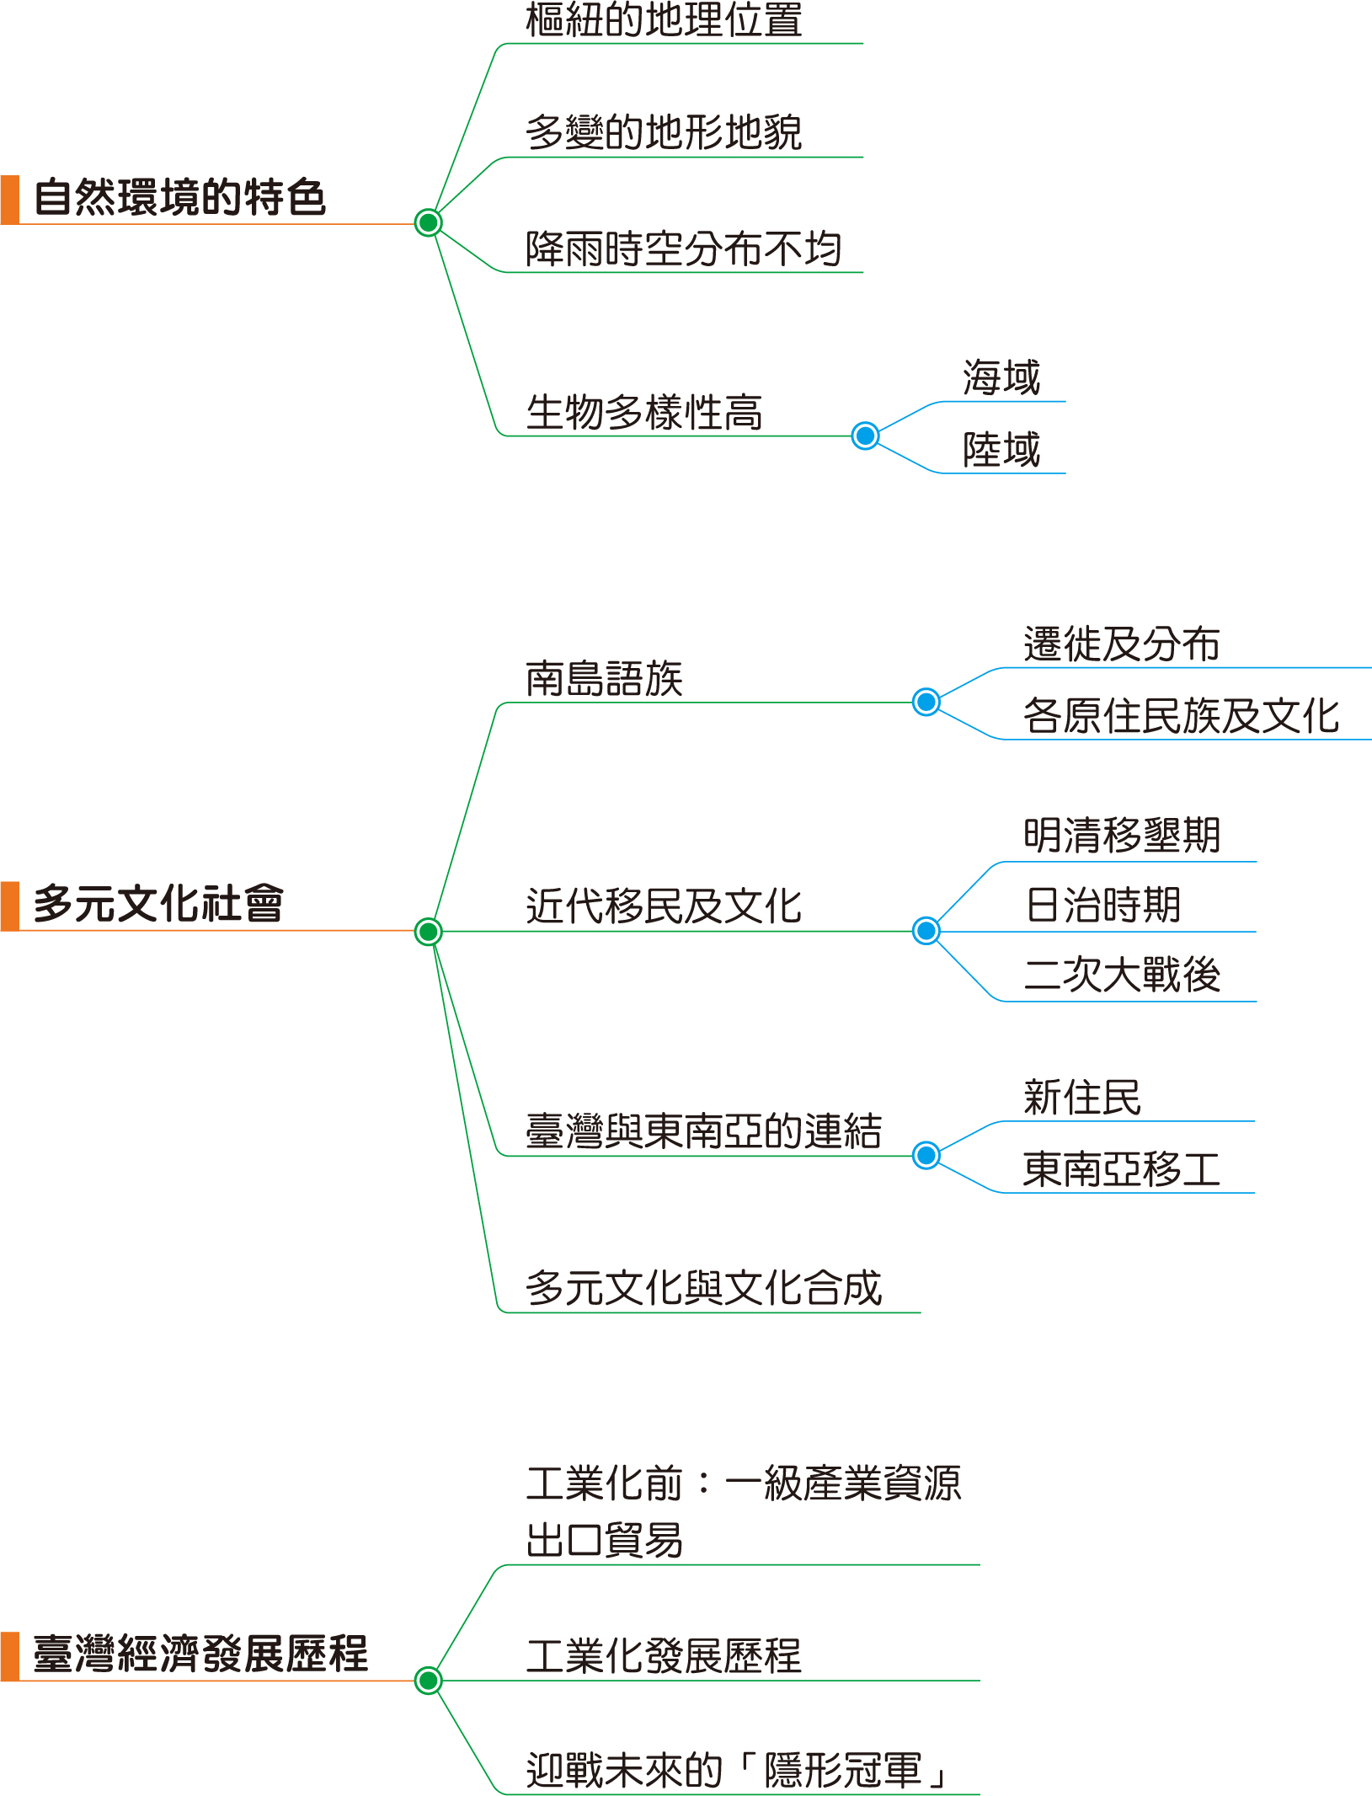

第一節 自然環境的特色
1. 板塊交界帶→地殼運動活躍→地形地貌多變。
2. 海洋與大陸交會處、熱帶與副熱帶氣候過渡地帶→溫暖潮溼的氣候。
3. 地震頻繁→自然災害高風險→也是地形演育的營力。
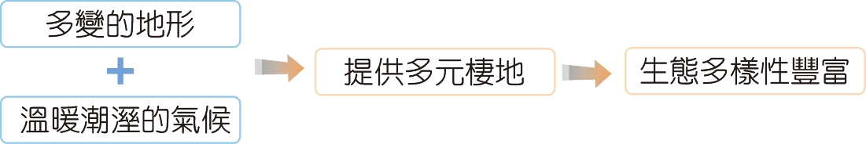
一 樞紐的地理位置
臺灣地區主要包括：臺灣本島、澎湖、金門、馬祖及其他大小島嶼，臺灣本島大致介於120°E～122°E、22°N～25°N，東臨太平洋，西以臺灣海峽與歐亞大陸相鄰，北有琉球群島、南近菲律賓群島，居 東亞島弧 的中樞位置，在政治、軍事上具有重要的戰略地位，同時在自然生態上也是候鳥遷徙的中繼站。
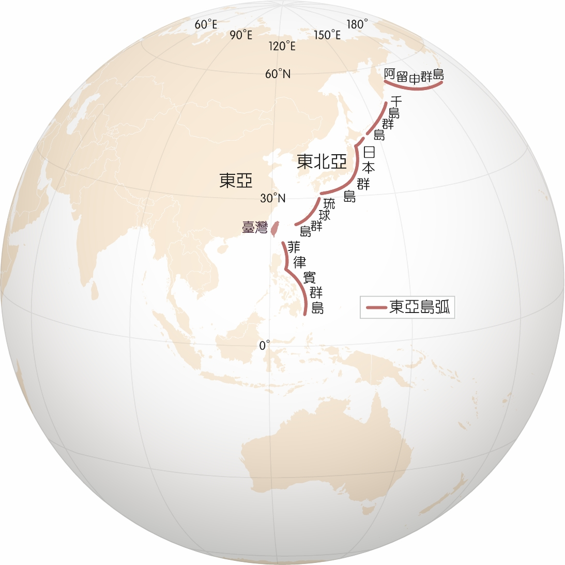
▲臺灣的地理位置

補充資料
東亞島弧
是指東亞大陸棚與太平洋西部海溝之間的島弧，包括：阿留申群島、千島群島、日本群島、琉球群島、臺灣及其附屬小島、菲律賓群島。由於排列類似喜慶時所結的花綵，故又稱為「花綵列島」。臺灣島位在歐亞大陸東緣的「東亞島弧」中點上，是西太平洋地區海、空航線必經之處，串連東南亞與東北亞航線，為東亞交通樞紐，有利臺灣對外經貿發展，戰略位置也極為重要。
二 多變的地形地貌
形成 | 1. 臺灣島大約在600萬年前逐漸形成，矗立於 環太平洋火山地震帶 中  2. 位在歐亞板塊與菲律賓海板塊的接觸地帶→地震頻繁、火山地形、溫泉與地熱資源  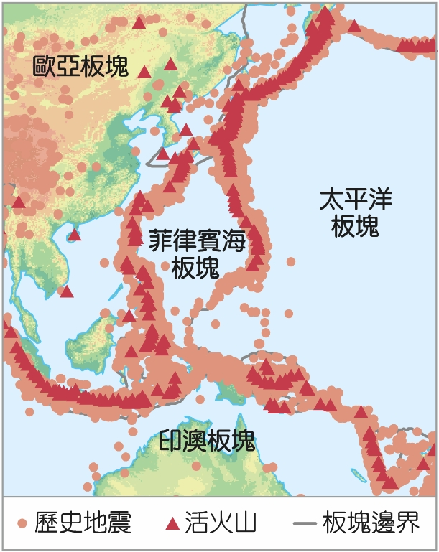  ▲環太平洋火山地震帶（局部）  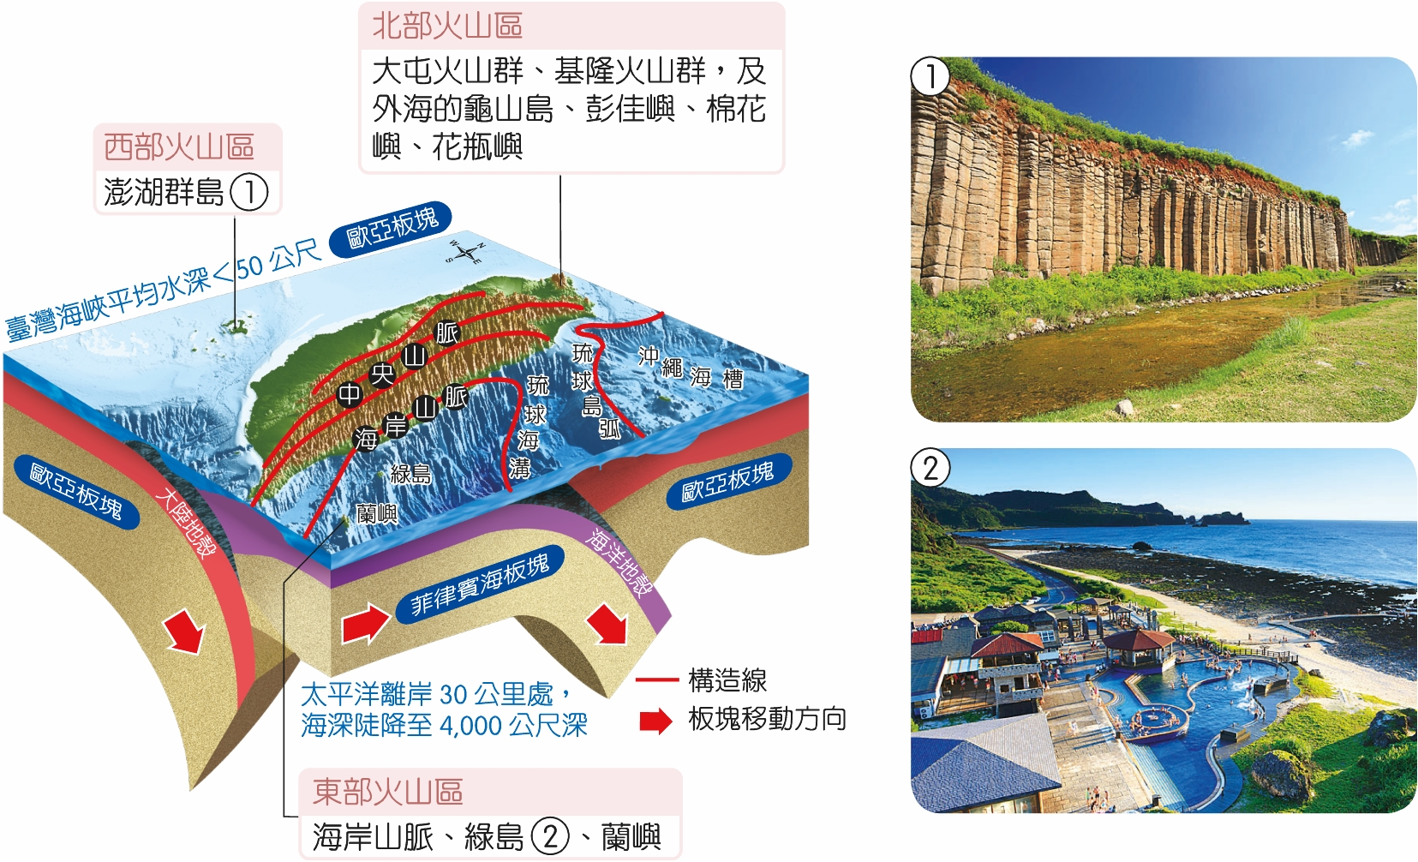  ▲臺灣島板塊運動示意圖。澎湖縣西嶼鄉大菓葉柱狀玄武岩；臺東縣綠島朝日溫泉。
內外營力作用 | 1. 內營力 ：多褶曲、斷層→山脈高聳  2. 外營力：屬於多雨區→強烈侵蝕、堆積 |  | 形成多樣地形景觀
山地面積廣大 | 1. 山脈高聳且分布範圍大，山地面積占全島47％，3,000公尺以上的高山超過250座  2. 五大山脈：雪山山脈、中央山脈、玉山山脈、阿里山山脈及海岸山脈  3. 山勢高峻，河川坡陡流急、下蝕力強，形成峽谷地形，如花蓮太魯閣峽谷
丘陵  與盆地 | 1. 桃園、 新竹 、苗栗：丘陵、台地分布  2. 主要盆地：臺北盆地、臺中盆地和埔里盆地
平原  地形 | 1. 臺灣島西側：地勢較低平，因此河川出谷後，流幅變寬、坡度變緩，堆積作用旺盛而形成沖積平原  2. 例如：濁水溪沖積的彰化平原、曾文溪沖積的嘉南平原等，而中央山脈與海岸山脈間的 花東縱谷 ，即為多個沖積扇聯合而成的縱谷平原  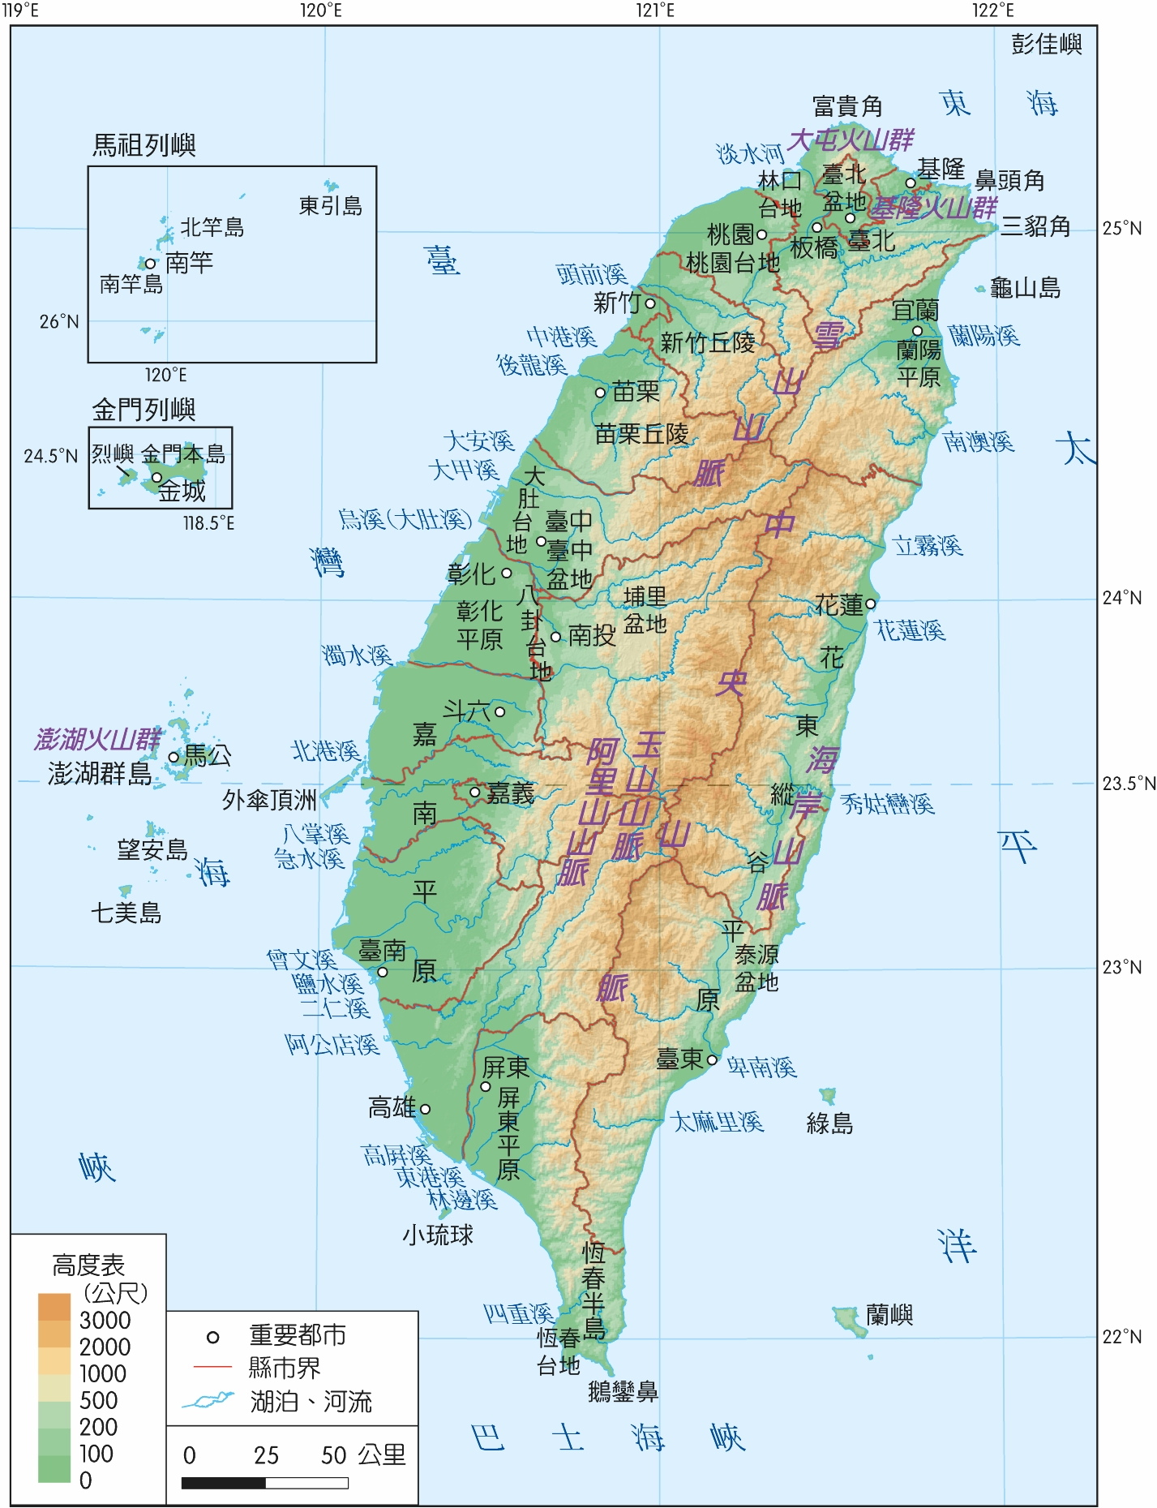  ▲臺澎金馬地形分布圖
海岸  地形 | 1. 因離水、沉水及侵蝕、堆積等作用的差異，海岸地形多樣  2. 侵蝕作用為主：海階、海崖、海蝕平臺  3. 堆積作用為主：沙洲、潟湖  4. 花蓮北部山脈緊鄰太平洋，形成 斷層 海岸；臺東因陸地抬升，海階地形發達

概念命題
（ (C) ）1. 右圖為臺灣島與板塊位置示意圖。圖中何處地震發生頻率最高？ (A)甲 (B)乙 (C)丙 (D)丁。
1. 丙處位於歐亞大陸板塊與菲律賓海板塊交界處，板塊運動使東部地震發生頻率高於其他三處，故選(C)。
（ (B) ）2. 2020年1月，臺9線蘇花公路山區路段改善計畫（蘇花改）全線通車，宜蘭蘇澳至花蓮行車時間將從160分鐘縮短至100分鐘，省下近1小時的車程。請問蘇花改主要貫穿下列哪一座山脈？ (A)雪山山脈 (B)中央山脈 (C)海岸山脈 (D)玉山山脈。
2. 中央山脈北起宜蘭蘇澳，南至屏東鵝鑾鼻，因此蘇花改主要貫穿(B)中央山脈北段。

三 降雨時空分布不均
氣候分布 | 臺灣位於歐亞大陸與太平洋交界，氣候分類上屬於季風氣候，大致以北回歸線為界，南部為熱帶季風氣候，北部屬副熱帶季風氣候
降水來源 | 1. 春、夏之交有 滯留鋒 （梅雨）  2. 夏季時，西南季風從海面帶來大量水氣，是主要雨季；午後常有 對流雨 （雷雨），且夏、秋季亦有 颱風  3. 冬季時，位處 東北 季風迎風面的北部、東部，依然有降水；位於背風側的中部、南部則少雨，旱季可長達數月，乾溼季節分明  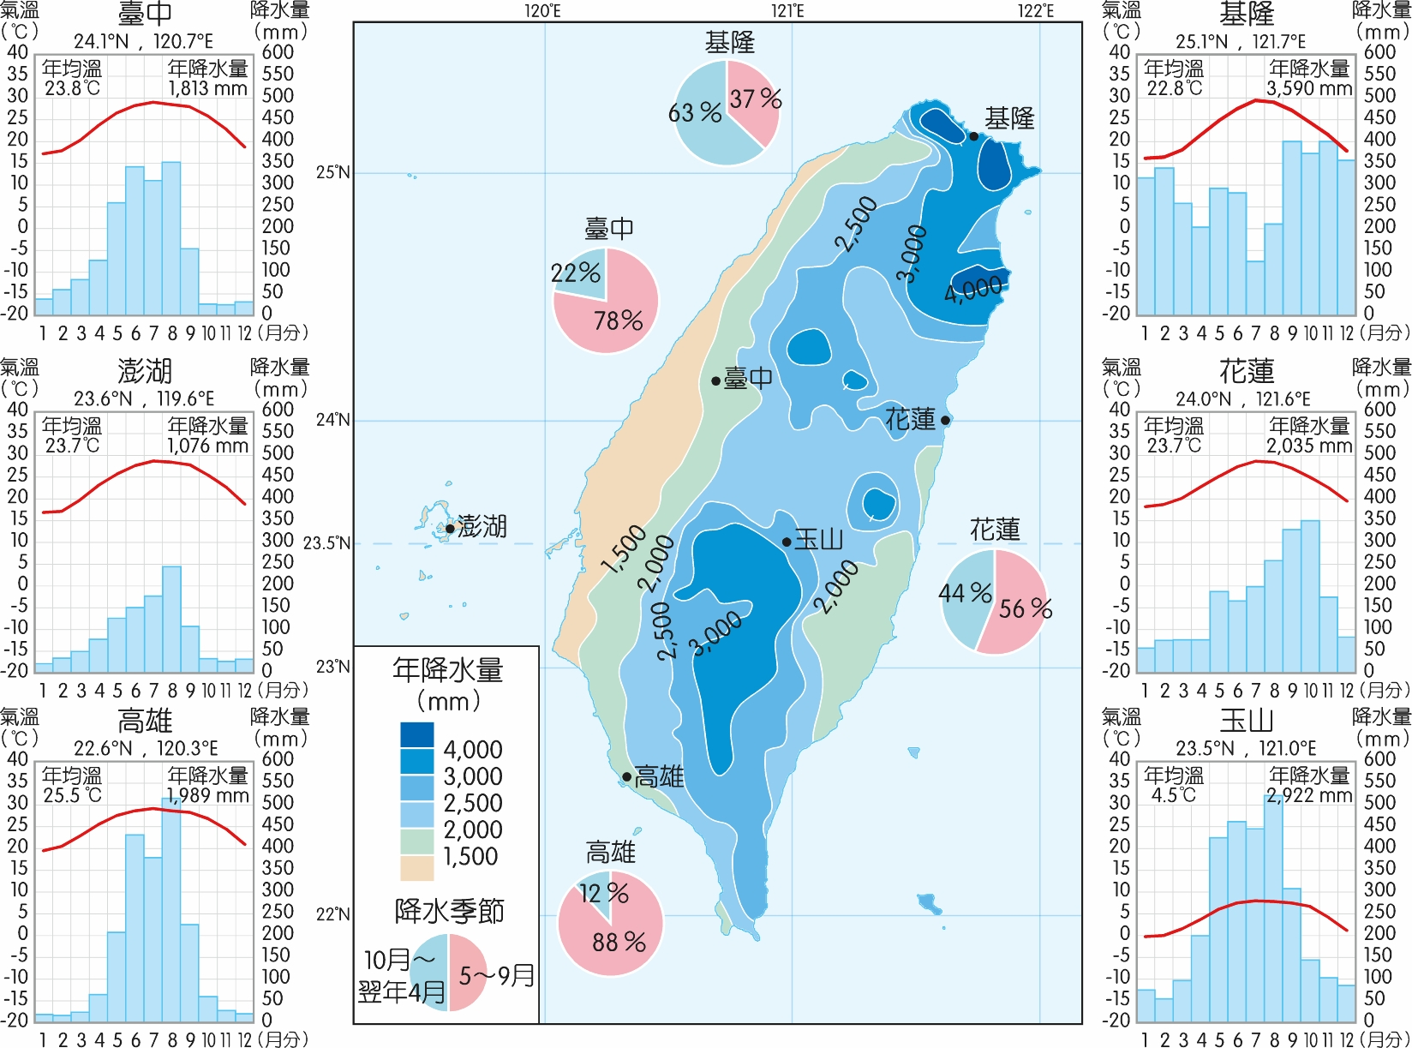  ▲臺灣年降水量與降水季節分布圖
水資源  概況 | 臺灣年均降水量高達2,500毫米以上，是世界平均值的2.6倍，但卻也是世界排名第18缺水的國家（2020年）
缺水原因 | 1. 降雨時空分布不均  2. 地形起伏大、河川短促，雨季常見短時間強降雨，使水資源不易保存且容易致災  3. 人口密集，每人所能分配的水資源量少，約只有世界平均的1∕7  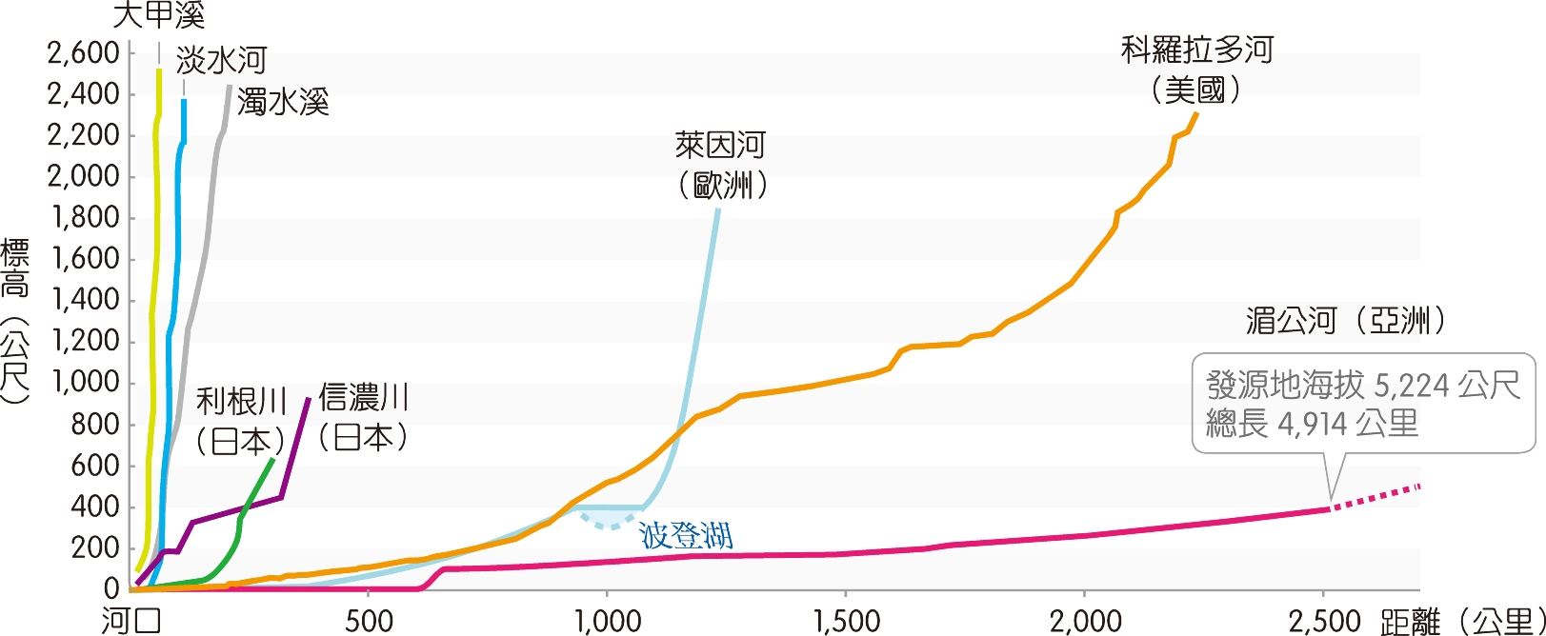  ▲河川坡降比較圖

知識充電站
臺灣強降雨情況
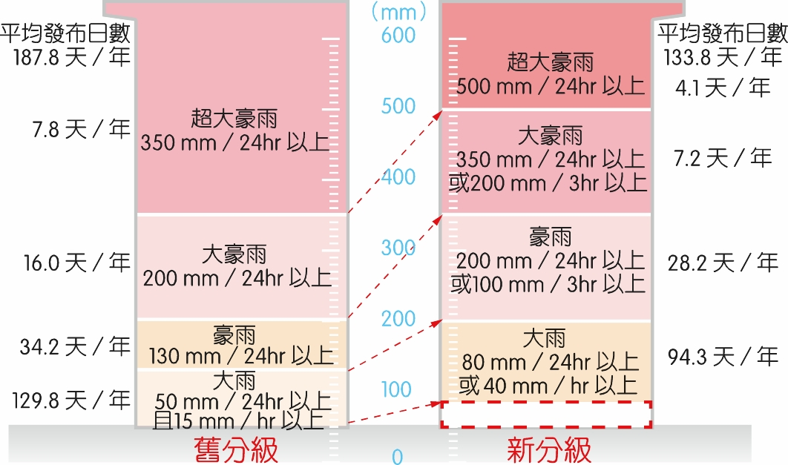
▲新舊版本雨量分級定義及2009～2018年平均發布日數
過去臺灣豪大雨統計常見以24小時作為統計區間，但隨著極端降雨事件更頻繁的發生，開始重視3小時、6小時區間這種更易致災的短時間強降雨數據，中央氣象署於2020年3月1日修訂新的雨量分級（右圖）。
強降雨世界紀錄為1,825毫米∕24小時及2,493毫米∕48小時。而臺灣在2009年莫拉克颱風於阿里山測站測得1,623.5毫米∕24小時及2,361毫米∕48小時，逼近世界紀錄。

概念命題
（ (B) ）3. 基隆的冬季降水量比夏季多，全年的降水量高於可能蒸發散量，主要與基隆冬季常出現哪一種降雨類型有關？ (A)對流雨 (B)地形雨 (C)鋒面雨 (D)氣旋雨。
3. 基隆位於臺灣東北，冬季面迎來自海上的東北季風，潮溼水氣受地形攔阻抬升而降水，為副熱帶季風氣候區因(B)地形雨所形成的「冬雨區」。
（ (D) ）4. 花蓮秋季降水特別多，最可能與臺灣哪一種自然災害有關？ (A)地震 (B)焚風 (C)土石流 (D)颱風。
4. 臺灣颱風多發生於夏、秋兩季，而花蓮位於臺灣東部，常是颱風侵襲臺灣的首衝地區，且位於迎風坡，因此秋季降水量特別多（其實夏季降水也不少），故選(D)。
四 生物多樣性高
地球上多樣性的生物建構一個穩定的生態，也是人類生存與發展的基礎。臺灣面積雖小，卻孕育出豐富多樣的物種。
1. 陸域：臺灣陸域面積只占全球的0.02％，陸地物種數量占比卻高達全球的3.8％，顯示單位面積上的物種數量非常高。
影響因素 | 說明
位於熱帶、副熱帶交界且地形起伏大 | (1) 臺灣位於熱帶、副熱帶交界且降雨豐富，適宜生物繁衍  (2) 受板塊擠壓，臺灣島地形起伏大，隨海拔上升可見從熱帶過渡至寒帶的世界各林相縮影，生物亦呈現隨溫度 垂直分布 的現象
物種南北遷移的中繼站 | 臺灣位於 東亞島弧 的中樞位置，許多因應季節南北遷徙的物種會在臺灣停留，如灰面鵟鷹，豐富臺灣生物多樣性
大陸邊緣的冰河孑遺島嶼 | (1) 冰河時期，臺灣島與歐亞大陸相連，寒、溫帶的生物得以由大陸南遷到臺灣島上  (2) 18,000年前冰河期結束，氣溫上升，臺灣海峽重現，被隔絕在島上的冰河期孑遺生物，遷往氣溫較低的中高海拔地區，繁衍出櫻花鉤吻鮭、山椒魚、臺灣杉、香杉等動植物  (3) 生物為適應島嶼封閉的環境而不斷演化，使得臺灣境內高達1∕4～1∕3的物種都是特有種
2. 海域：臺灣海洋生物共有1萬4,000多種，包含海洋魚類、珊瑚、海藻、蝦蟹、海鳥、鯨豚及海龜等，約占全球海洋物種的10％。
影響因素 | 說明
深淺海交界的陸棚 | (1) 臺灣位於歐亞大陸邊緣，淺海陸棚廣大，且黑潮流經  (2) 海中熱帶雨林之稱的珊瑚礁分布有關
海岸棲地豐富 | 臺灣島四面環海，小範圍內可見到多樣的海岸地形並存，也提供孕育多樣化生物的各式棲地  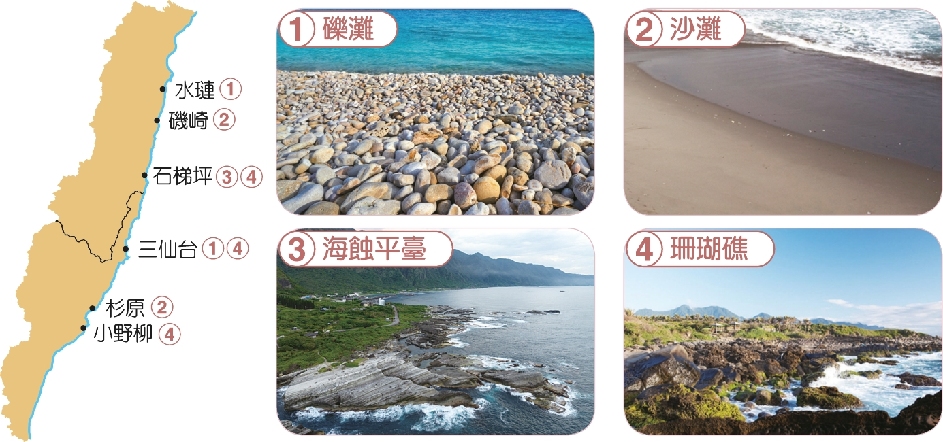  ▲臺灣東部海岸地形示意圖
3. 生物及生態環境多樣性是臺灣重要的資產，透過與國際合作進行物種調查記錄與資料庫建置，設立保護區維護生物棲地，都是生態保育的一環。
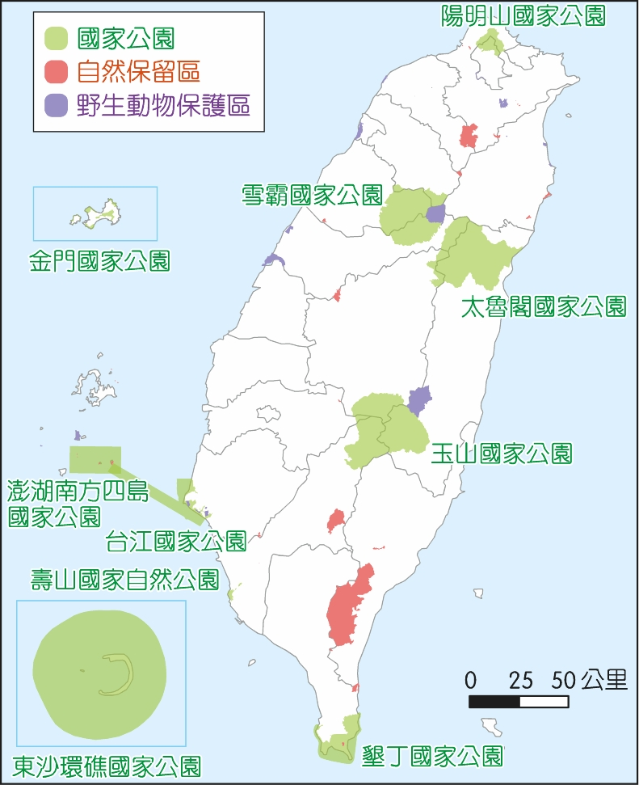
▲國家級保護區

補充資料
臺灣國家公園的資源特色
國家公園名稱 | 資源特色
墾丁國家公園 | 隆起高位珊瑚礁海岸（裙礁）、石灰岩地形、珊瑚生態系、熱帶動植物生態、過境候鳥棲息地、史前與近代先民文化遺跡
玉山國家公園 | 高山生態景觀、臺灣黑熊主要棲息環境、原住民文化（布農族）及八通關古道
陽明山國家公園 | 大屯火山群的火山地質與地形景觀、臺灣水韭
太魯閣國家公園 | 大理岩峽谷景觀、清水斷崖、高山地形、寒帶到熱帶的動植物生態、史前與太魯閣族文化、錐麓古道
雪霸國家公園 | 雪山圈谷（冰斗）、大霸群峰、布秀蘭斷崖、品田山褶皺、保育動植物（如臺灣檫樹、臺灣櫻花鉤吻鮭、寬尾鳳蝶及觀霧山椒魚等）、泰雅族和賽夏族人文史蹟
金門國家公園 | 閩南文化、戰役史蹟、鳥類資源豐富
東沙環礁國家公園 | 屬熱帶海域，海草床生態、珊瑚礁潟湖生態系、珊瑚環礁地形
台江國家公園 | 先民橫渡黑水溝（臺灣海峽）來臺墾拓的歷史文化、江海溼地自然生態、漁、鹽傳統產業襲產、候（水）鳥、紅樹林
澎湖南方四島國家公園 | 玄武岩地質、珊瑚礁生態系、梯田式菜宅
壽山國家自然公園 | 石灰岩地形、史前貝塚遺跡、鳳山縣舊城、打狗英國領事館官邸、臺灣獼猴

活動試題（搭配學生活動7-1）
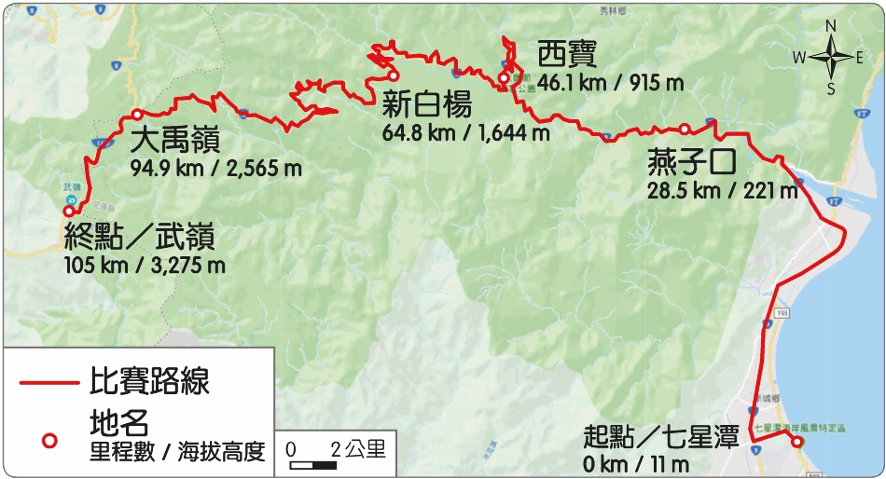
每年10月舉辦的「臺灣自行車登山王」，被譽為世界十大困難賽事。因為從起點花蓮七星潭強力攀升到終點合歡山武嶺，跨越超過3,000公尺高度（右圖），從熱帶驟變到寒帶的氣候、平坦到嚴峻的地形，在在考驗選手的意志力及體力，是世界自行車好手心中「一生至少要來挑戰一次的經典路線」。請問：
1. 下列為某自行車愛好者記錄的騎乘筆記，請協助配對各景點照片。 ▲「臺灣自行車登山王」路線圖
(1) 花蓮七星潭 → 太魯閣牌樓  這段路是最輕鬆的，作為暖身真是適合，看著右手邊的朝陽升起，從海邊到公路之巔，衝！ | ● |  | ● | 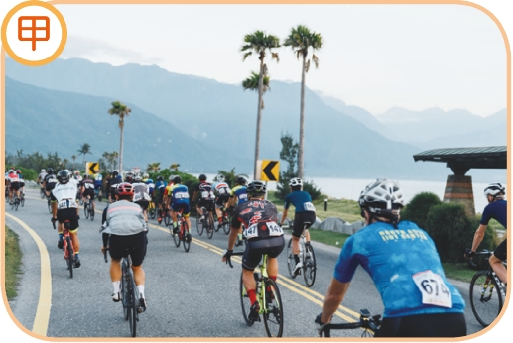
(2) 太魯閣牌樓 → 燕子口  過了牌樓就是進入太魯閣國家公園，立霧溪切割兩岸的大理岩，形成缺少開闢一般道路的空間，因此蓋了許多隧道，隧道裡光線昏暗要小心安全，隧道裡可以看到滿天飛的燕子。 | ● |  | ● | 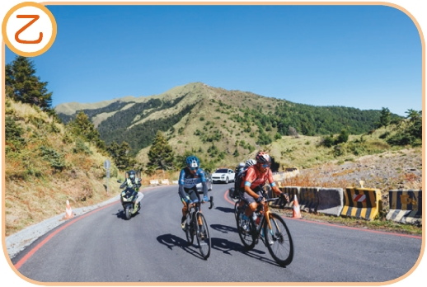
(3) 西寶 → 洛韶 → 新白楊  西寶到洛韶平均坡度比前段和緩，算是小小的休息，但後段就不輕鬆了。西寶平均氣溫只有十幾度，過去開闢中橫的退伍軍人都在這裡的河階地種植高山蔬菜，過新白楊後里程就正式過半啦！ | ● |  | ● | 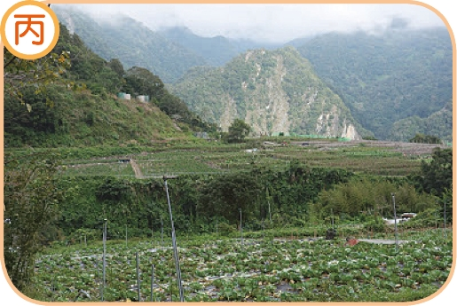
(4) 新白楊 → 慈恩 → 碧綠神木  接近碧綠神木的地方雲霧很多，神木是一棵香杉，這附近樹種也特別混雜，最高層是雲杉、鐵杉、香杉為主的樹。其下則以闊葉樹為主，但通常具有落葉性質，冬季景觀應該會完全不一樣。 | ● |  | ● | 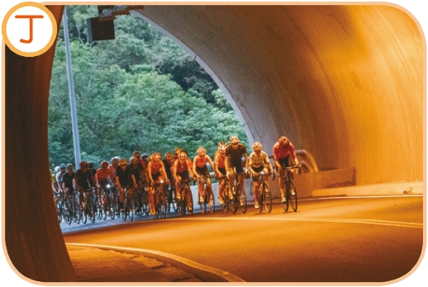
(5) 大禹嶺→合歡山莊  天堂路來了！坡度27％的魔王段就在這裡，因為氣壓很低，所以空氣很稀薄，體力挑戰更大，四周也看不到樹了，變成高山草原的景觀。 | ● |  | ● | 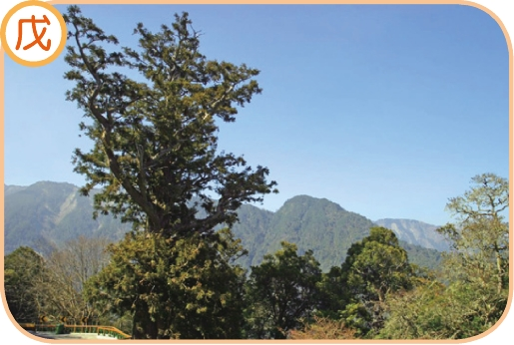

第二節 多元文化社會
臺灣族群多元，不同地區的移民來到臺灣，和最早居住在此地的原住民族交織互動，形成一個豐富多元的移民社會。
一 南島語族
1. 遷徙及分布：
(1) 據研究，南島語系有1,200多種不同的語言，遍布於太平洋及印度洋中各島嶼。範圍北從 臺灣 、東至南太平洋東部的 復活節島 、西到非洲的 馬達加斯加 、南至 紐西蘭 ，散布於地球表面約2∕3的地區，人口約有2億8千萬人。
(2) 臺灣的平埔族、高山族及海島原住民語言皆屬於南島語，學者推論南島語族的祖先最早來自亞洲大陸的東南一帶，約在5,000至7,000年前部分民族擴散遷徙至臺灣島各地，再從臺灣島向外擴散，臺灣島在其遷移路徑中扮演重要地位。
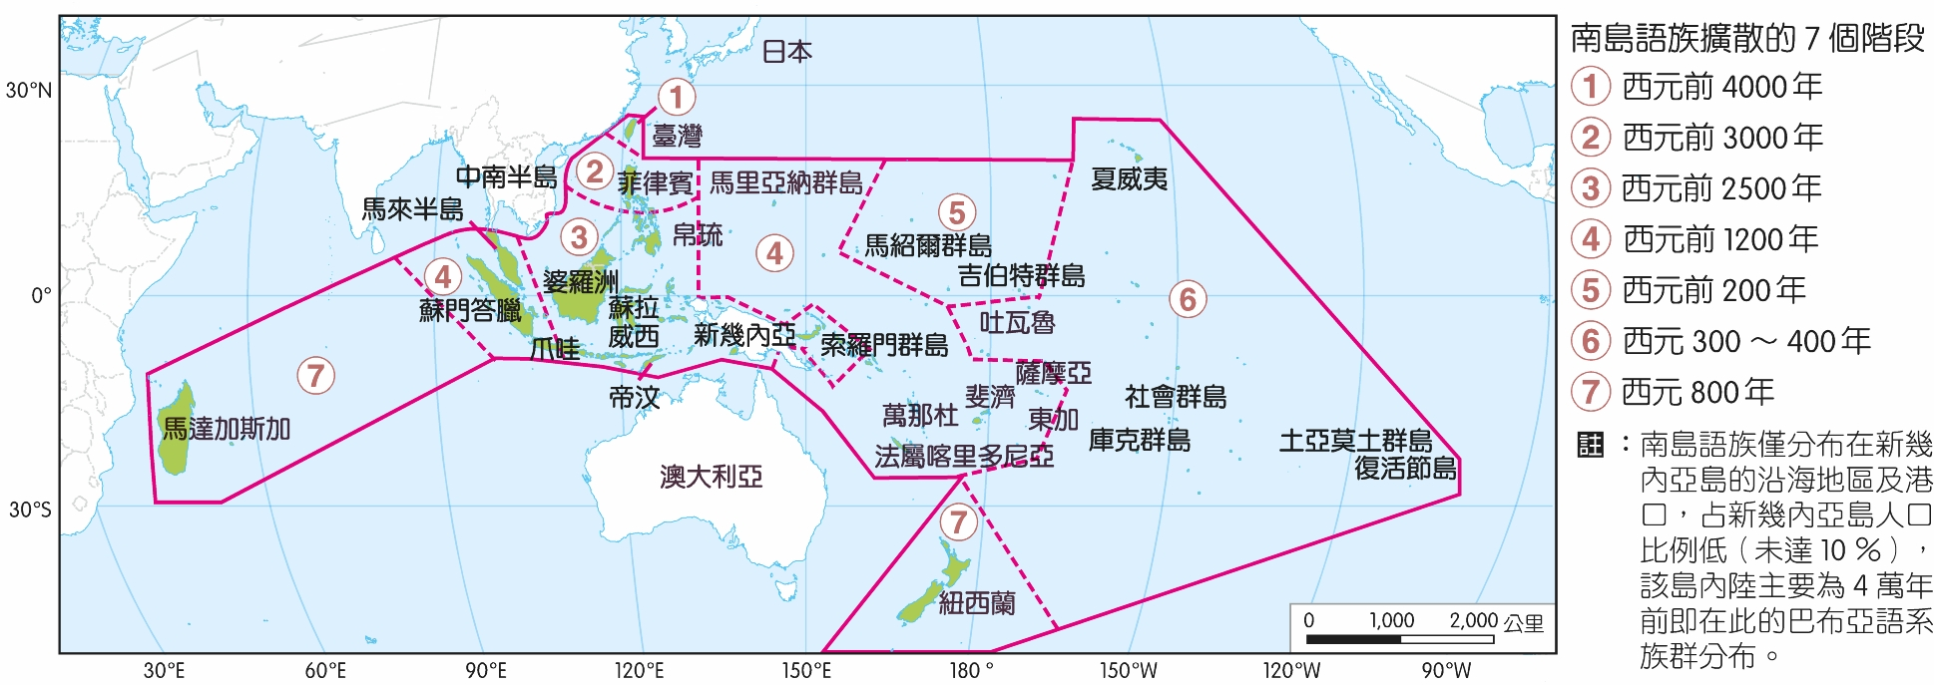
▲南島語族擴張圖
2. 各原住民族及文化：大量漢人移入之前，原住民族即生活在臺灣，有眾多大小不一的族群。
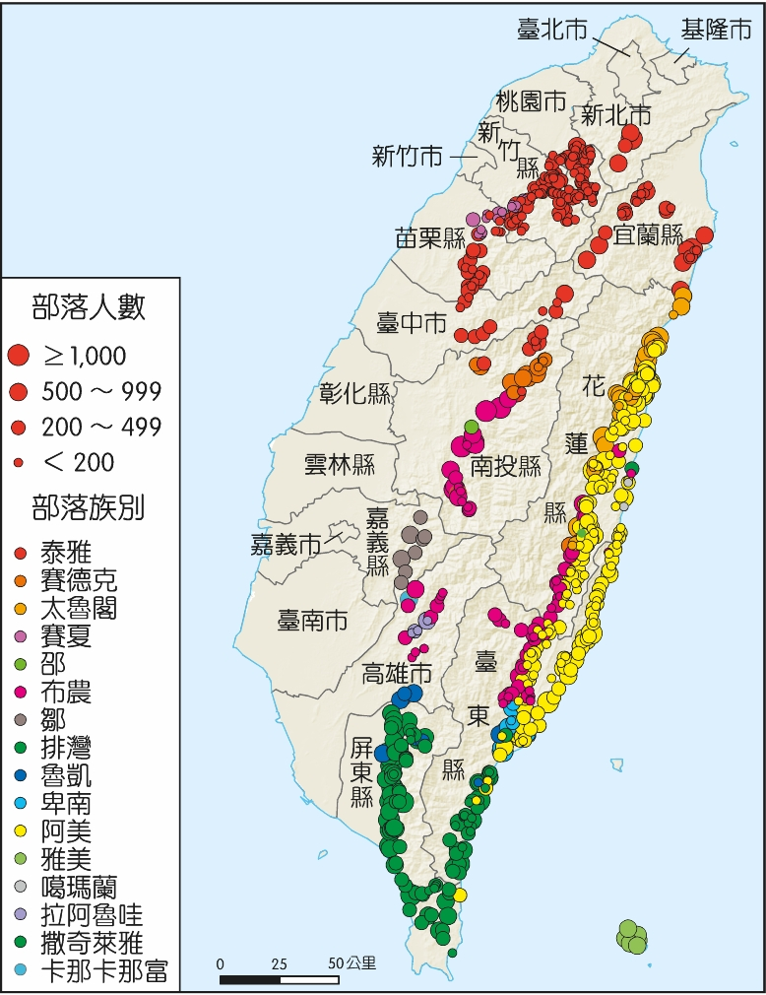
▲2024年臺灣原住民族部落分布圖
(1) 漢人透過開墾及貿易帶入強勢文化，使原住民族迫遷或同化，目前中央政府法定原住民族有16族，登記人口約61萬，約占全臺人口2.6％。
(2) 泛靈信仰 ：原住民族認為天地萬物皆有靈，崇拜山神、太陽神、蛇神等，其狩獵活動、歲時祭儀及傳說常隱含自然保育的生態哲學，如達悟族（雅美族）的飛魚季。
(3) 以信仰天主教和基督教為主：近400年來，西方基督、天主等教派深入原住民族部落，以物資、現代醫學及教育為媒介傳教，教會成為部落的信仰及重要集會中心。

概念命題
（ (D) ）5. 下列哪些地區位於南島語族分布範圍之內？(甲)日本(乙)澳大利亞(丙)夏威夷(丁)紐西蘭(戊)馬達加斯加 (A)甲乙丙 (B)甲丁戊 (C)乙丙丁 (D)丙丁戊。
5. 南島語族分布的範圍最北從臺灣、最東到復活節島、最南到(丁)紐西蘭、最西到(戊)馬達加斯加，故選(D)。(甲)日本與(乙)澳大利亞非屬南島語族的分布區。
（ (B) ）6. 大霸尖山坐落在雪山山脈北稜（苗栗縣泰安鄉與新竹縣尖石鄉交界處），被「甲族群」、「乙族群」視為祖源聖山，因此流傳許多神話傳說。根據地理位置判斷，「甲」、「乙」為哪兩個原住民族群？ (A)布農族、邵族 (B)泰雅族、賽夏族 (C)排灣族、阿美族 (D)太魯閣族、賽德克族。
6. 從地理位置判斷，北部山區以泰雅族為主，而分布於新竹縣和苗栗縣交界山區的則是賽夏族，故選(B)。

二 近代移民及文化
1. 臺灣的平原地區過去大多曾為原住民族的聚落，例如：
現今地名 | 舊稱 | 原住民族別 | 原住民語意
萬華 | 艋舺 | 凱達格蘭 | 族獨木舟
豐原 | 葫蘆墩 | 巴宰海族 | Haluton社音譯
民雄 | 打貓 | 洪雅族 | Taneaw社音譯
嘉義 | 諸羅 | 洪雅族 | Tirosen社音譯
高雄 | 打狗 | 馬卡道族 | 竹林
屏東 | 阿猴 | 馬卡道族 | Akauw社音譯
宜蘭 | 噶瑪蘭 | 噶瑪蘭族 | 平原的人類
關山 | 里壟 | 阿美族 | 當地多「紅蟲」
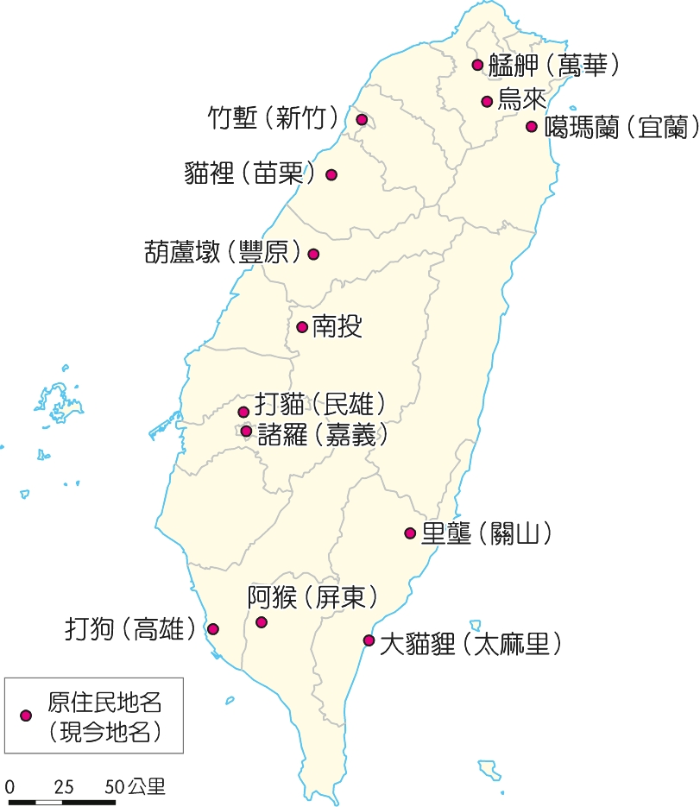
▲早期原住民族相關臺灣地名舉例
2. 近代移民：
時期 | 時空背景 | 地名
明清  移墾期 | 明清時期中國人口增加，沿海的閩粵居民因原鄉生活壓力，部分移墾臺灣，血緣或地緣關係成為團結力量與集團開墾的紐帶 | (1) 懷念原鄉：屏東「潮州」  (2) 集團開墾先後順序：宜蘭「五結」  (3) 明鄭軍隊屯墾：臺南「新營」、「左鎮」、「官田」  (4) 族群競爭資源或防禦：臺中「土牛」、屏東「隘寮」、臺北「木柵」  (5) 族群特色：閩南族群常以「厝」指稱房舍，而出現「頭家厝」；客家族群以「新屋」代表蓋了新房屋 | 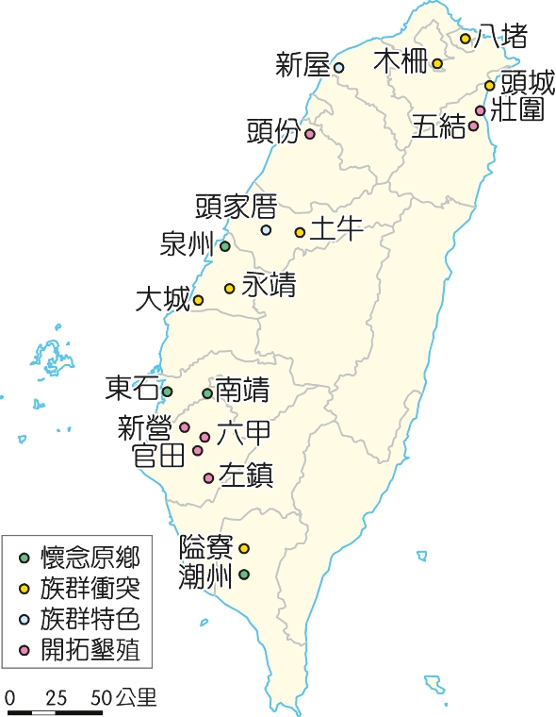  ▲明清移墾期出現的臺灣地名舉例
日治  時期 | (1) 臺灣經歷50年的日本殖民統治，在各地實施都市計畫，重新劃定行政區並更改地名  (2) 1936年展開的皇民化運動：臺灣人從語言、宗教、服飾等諸多層面全面日化 | (1) 土地精確測量後，重新劃定行政區並更改地名：「打狗」更名為「高雄」；臺中「葫蘆墩」改為「豐原」  (2) 當時人口稀少的東部設立移民村：花蓮「瑞穗」、臺東「鹿野」 | 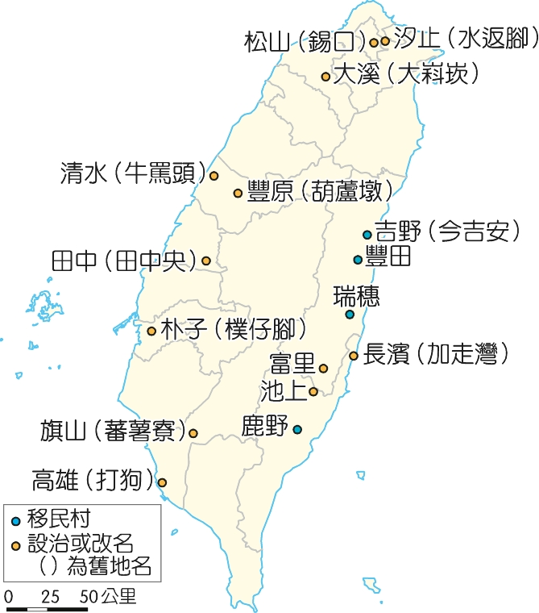  ▲日治時期出現的臺灣地名舉例
二次  大戰後 | (1) 1949年，國民政府撤退來臺，百萬軍民移入，軍公教眷屬安置之處形成眷村文化  (2) 當時臺灣原有之「本省人」，稱這波移民為「外省人」，隨著通婚和文化融合，區隔逐漸消弭 | (1) 為了復興中華的理想：「復興」、「建國」、「民權」、「中華」等地名及路名  (2) 弘揚儒家文化的地名：「仁愛」、「信義」、「和平」  (3) 移植自中國地名的路名：「上海路」、「重慶路」  (4) 近代多元文化及本土意識抬頭：臺北「介壽路」更名「凱達格蘭大道」

三 臺灣與東南亞的連結
近代隨著交通革新及經濟成長，人口的國際移動日益普遍。與臺灣相鄰的東南亞更是互動頻繁。
 | 新住民 | 東南亞移工
遷移類型 | 永久移民 | 短期移民
背景 | 1980年代臺灣經濟快速成長，成為新興工業化國家，產業轉型連帶影響農村人口外移。由於家庭照護及世代傳承的需求，開啟了女性透過婚姻進行的移民 | 為了因應基層勞力短缺，政府在1989年開放引進藍領移工，至2025年5月，移工已達83.8萬人
來源國 | 至2025年5月止，臺灣外籍配偶總數達61萬人，來源以中國籍居多，占總數超過6成，其次為越南、印尼等東南亞國家 | 臺灣的外籍工作者分為「移工」及「專業人員」，移工以印尼、越南、菲律賓、泰國等東南亞鄰近國家居多
面臨課題 | (1) 近代東南亞各國經濟快速成長，成為臺灣極力爭取合作的對象，新住民及其子女的語言及文化背景即是臺灣連結東南亞的媒介  (2) 「新南向政策」即鼓勵新住民取得觀光、語言教學等執照，以促進臺灣與東協的發展 | 移工在臺多從事勞苦且國人不願從事的工作，加上文化、語言阻隔，因此常受到臺灣社會區隔對待
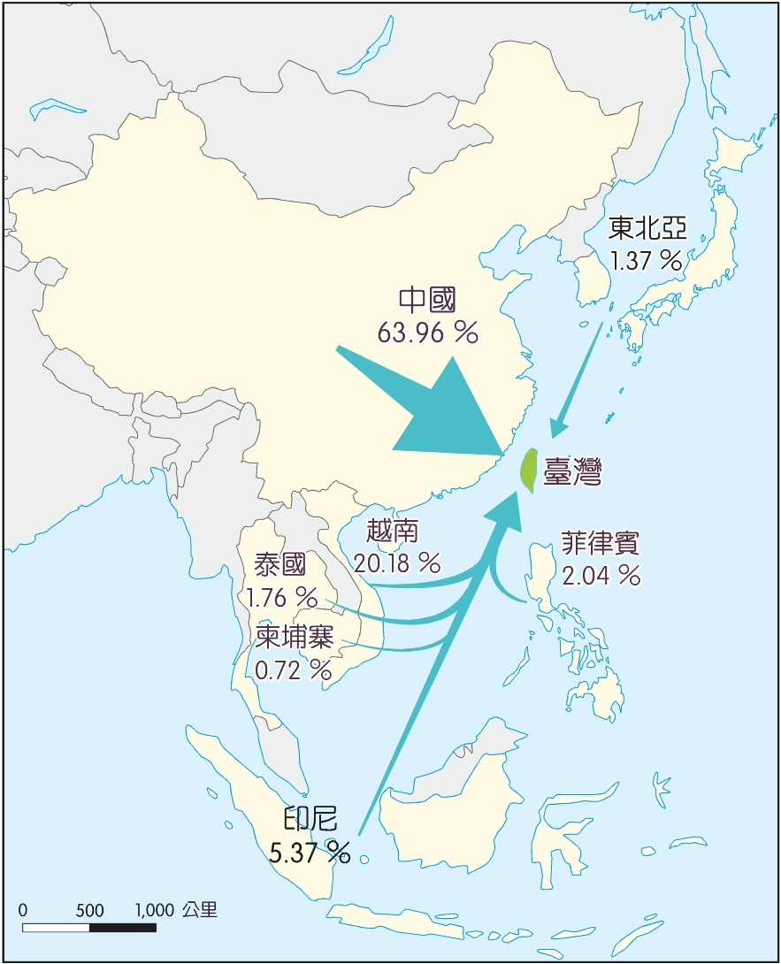
▲2025年5月臺灣外籍配偶國籍分布圖。除中國因語言相通占大宗外，次要來源為東南亞地區，以越南因為文化相近而人數最多。
四 多元文化與文化合成
1. 多元文化的價值逐漸受到世界各國的重視，強調各文化的差異與獨特性，以及對不同文化之間的尊重與寬容。
2. 臺灣在1990年代，因政治與社會開啟民主化，逐漸化解原有閩、客、漢、原、本省及外省之間的對立和劃分，再加上近期大量的新住民融入，各族群共同生活、互動，不同文化間也產生相互學習、融合的現象，在多元文化的基礎下建構彼此尊重的社會。
3. 舉例：
(1) 臺南市麻豆區的尪祖廟三元宮：三元宮為漢人信仰宮廟，因當地曾為西拉雅族蔴荳社領域，因此三元宮後蓋有尪祖祠，供奉平埔族的祖靈信仰「阿立祖」，祭以檳榔，並以牌位取代傳統的「壺」。
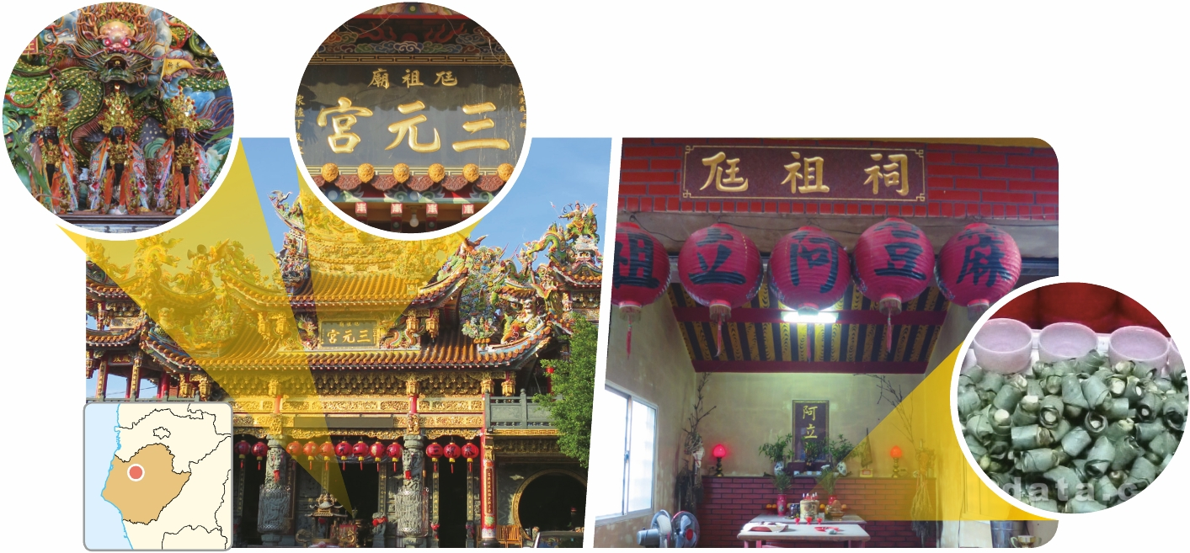
▲臺南市麻豆區的尪尪祖廟三元宮
(2) 臺南市鹽水區鹽水天主聖神堂：外觀形似漢人廟宇的紅瓦、石獅。牆上壁畫繪製「最後的晚餐」，人物形象、衣著為儒士漢服。
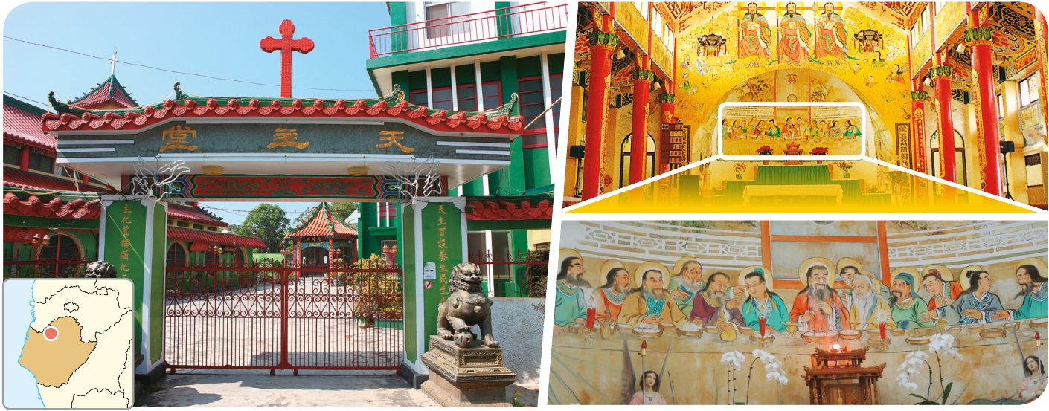
▲臺南市鹽水區鹽水天主聖神堂
(3) 臺中市東協廣場（舊稱第一廣場）：透過東南亞超市、美食餐廳和移工社群的聚集，加上政府推動的文化互動與照顧服務，已成為多元文化融合場所。
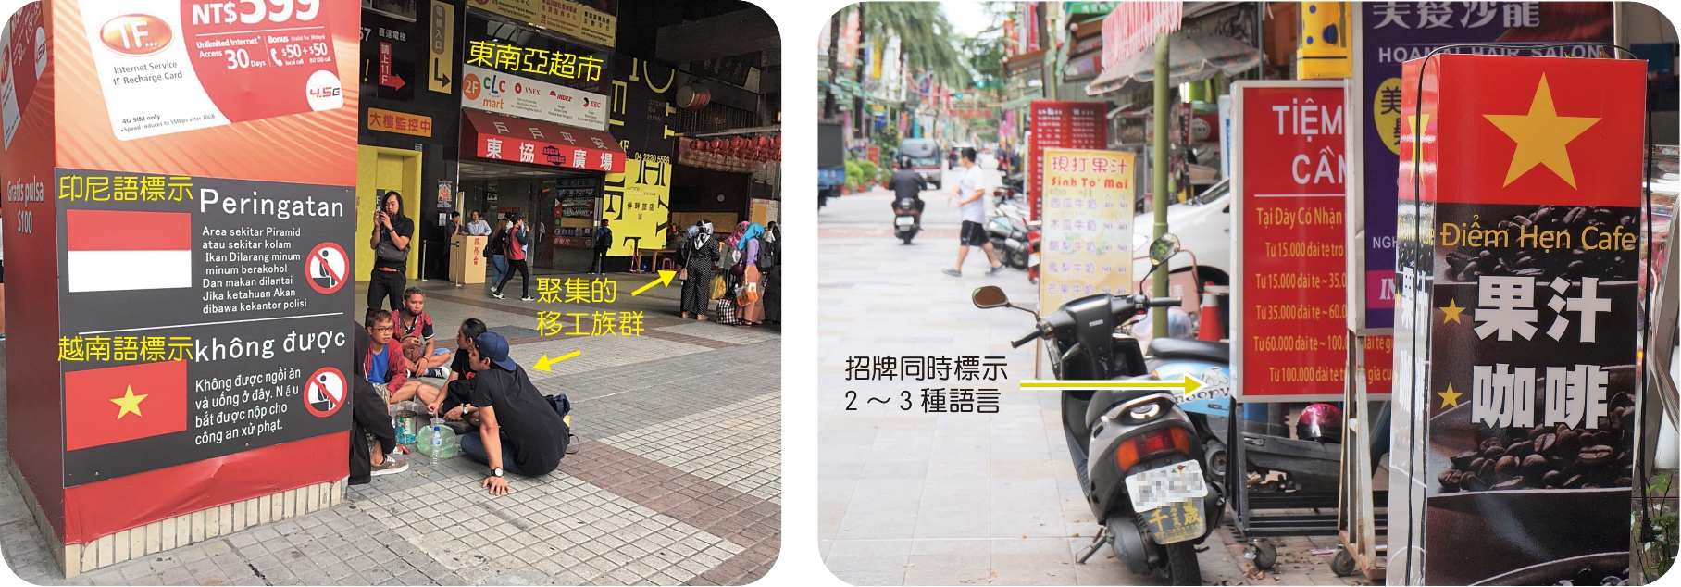
▲臺中市東協廣場及周邊街道

概念命題
（ (B) ）7. 透過地名可以觀察臺灣歷史變遷與人的互動痕跡，以下4個臺灣地名，其地名出現的先後順序何者正確？(甲)阿猴(乙)八德(丙)富里(丁)新營 (A)甲乙丙丁 (B)甲丁丙乙 (C)乙丙甲丁 (D)丁甲丙乙。
7. (甲)原住民時期平埔族社名→(丁)明鄭時期軍營名稱→(丙)日治時期日式地名→(乙)二次大戰後，為復興中華文化命名，故選(B)。
（ (B) ）8. 2024年，臺灣與印度簽署移工合作備忘錄（MOU），印度可望成為我國第5個移工來源國。鄰近國家紛紛祭出政策爭取外籍移工，臺灣目前仍以東南亞為主要移工來源地，然而隨著東南亞國家經濟成長，導致來臺誘因降低。目前臺灣外籍移工的主要來源地包含下列哪些國家？(甲)印尼(乙)寮國(丙)越南(丁)泰國(戊)菲律賓(己)柬埔寨 (A)甲乙丙丁 (B)甲丙丁戊 (C)甲丙戊己 (D)甲丁戊己。
8. 臺灣目前移工來源國以(甲)印尼、(丙)越南、(丁)泰國、(戊)菲律賓4國為主，故選(B)。
第三節 臺灣經濟發展歷程
臺灣在世界經濟中扮演什麼樣的角色？是農產輸出大國、加工製造基地，還是資訊產品製造王國？隨著時間與政策的轉變，這角色又是如何變化呢？
一 工業化前：一級產業資源出口貿易
臺灣面積狹小，資源及內需市場都有限制，但憑藉著航運交通的樞紐位置，發展出強烈出口導向的產業型態。從荷治時期即透過貿易與世界經濟接軌，成為世界經濟體系一員。
1. 荷治時期：主要的出口商品為鹿皮、糖、稻米等。
2. 清治晚期：三大出口品為 茶 、 糖 、 樟腦 。
(1) 樟腦：臺灣為重要產地，年產量曾占世界總產量的70％，為世界第一。銷售遍及歐亞美各地，直至二次大戰後才因合成樟腦出現取代市場。
(2) 茶：出口市場以美國為主，名為「Formosa Tea」的臺灣茶葉在美國市場大受歡迎。
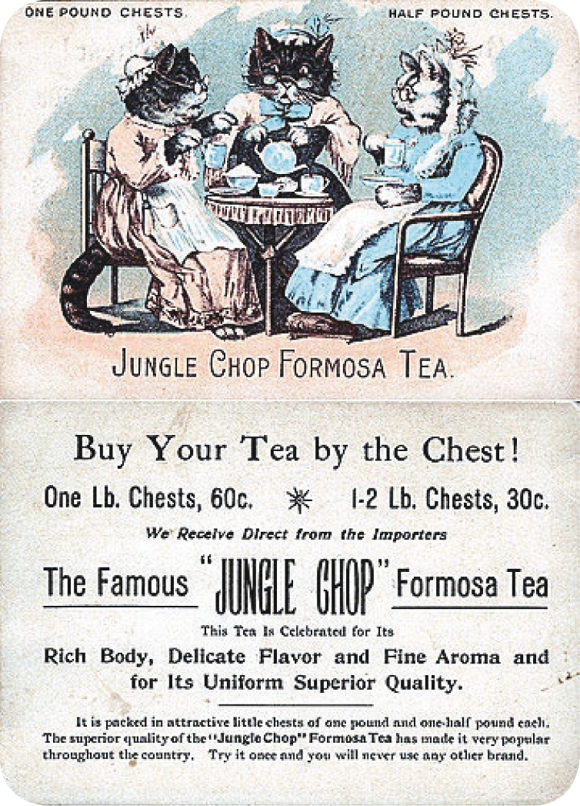
▲JUNGLE CHOP牌廣告介紹福爾摩沙茶細膩的香氣、優良的風味和高級的品質，並說其已暢銷全美各地。
二 工業化發展歷程
二次大戰後，國民政府積極重建日治時期的工業基礎，並延續過去的貿易出口，工業製品乃逐漸成為臺灣出口主力，因應國內外情勢形成不同階段的發展歷程。臺灣過去曾以廉價的勞力，製造大量工業產品外銷世界，透過產業升級，逐步轉變在全球分工鏈中所扮演的角色。
時間（年） | 產業發展階段 | 舉例
1900～1930 | 製糖及後期  軍需工業 | 橋仔頭糖廠（後改稱橋頭）。臺灣第一座新式糖廠，為臺灣產業工業化的先驅 | 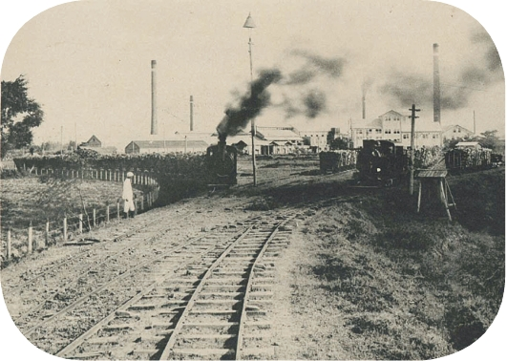
1950 | 農產加工 | 鳳梨罐頭工廠。工業化水準較低，以農產加工生產、初級工業製品為出口大宗，逐漸累積外匯 | 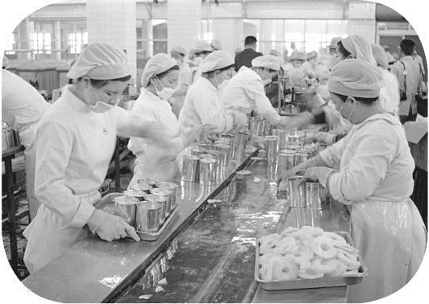
1960 | 國際加工基地 | 加工出口區的成衣廠。設立加工出口區發展 勞力密集 型產業，大量出口成為世界工廠。雨傘、自行車、水龍頭、玻璃、螺絲等，多項產品出口占世界比重名列前茅 | 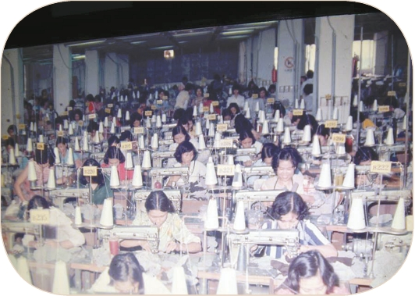
1970 | 重化工業產業升級 | 中油煉油廠。國際 石油危機 衝擊，政府推行十大建設振興經濟，國內工業原料得以自給並出口 | 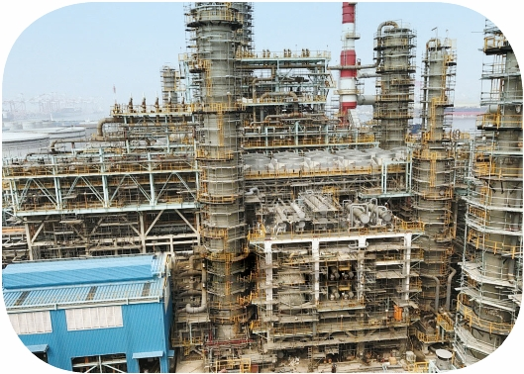
1980 | 高科技工業  筆電生產王國 | 筆電組裝工廠。工資上升致使傳統產業外移，政府開始發展高科技產業，形成資訊產品製造王國 | 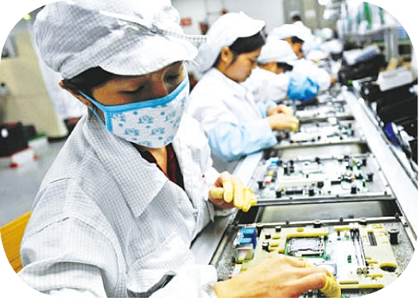
1990～現今 | 全球化時代 | 台積電（TSMC）。世界和區域貿易組織相繼成立，企業因應各國貿易關稅限制及各地市場而走向全球布局，但通常會在臺灣保留核心研發製程 | 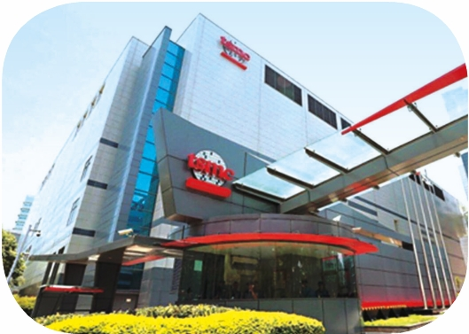

三 迎戰未來的「隱形冠軍」
1. 早期：以低廉的環境土地成本、人力及政策補助的方式，取得低價競爭優勢。
2. 轉變：隨著國內生產成本提升、國際低價競爭威脅，過去不少龍頭傳統產業黯然失色。
3. 未來：如何持續進行產業升級、運用工業4.0的未來趨勢，為臺灣經濟發展的重要課題。
4. 「隱形冠軍」：原指德國約1,400家具有關鍵技術，並貢獻超過50％GDP的中小企業。
(1) 優勢：臺灣的中小企業數量眾多，各個公司以鑽研產業分工中的特定技術為目標，加上 產業群聚 的特性，上下游產業鏈完整且聚集，反應快速、高彈性。
(2) 潛力：臺灣的工具機產業在短時間內組裝出口罩製造機，使口罩產能躍居世界第二，吸引超過20國來臺採購口罩機臺；臺中光學產業聚落中各企業在鄰近地理空間內，高度分工並產生上下游連鎖，且部分企業在特定零件的專業生產中發展出全球規模。
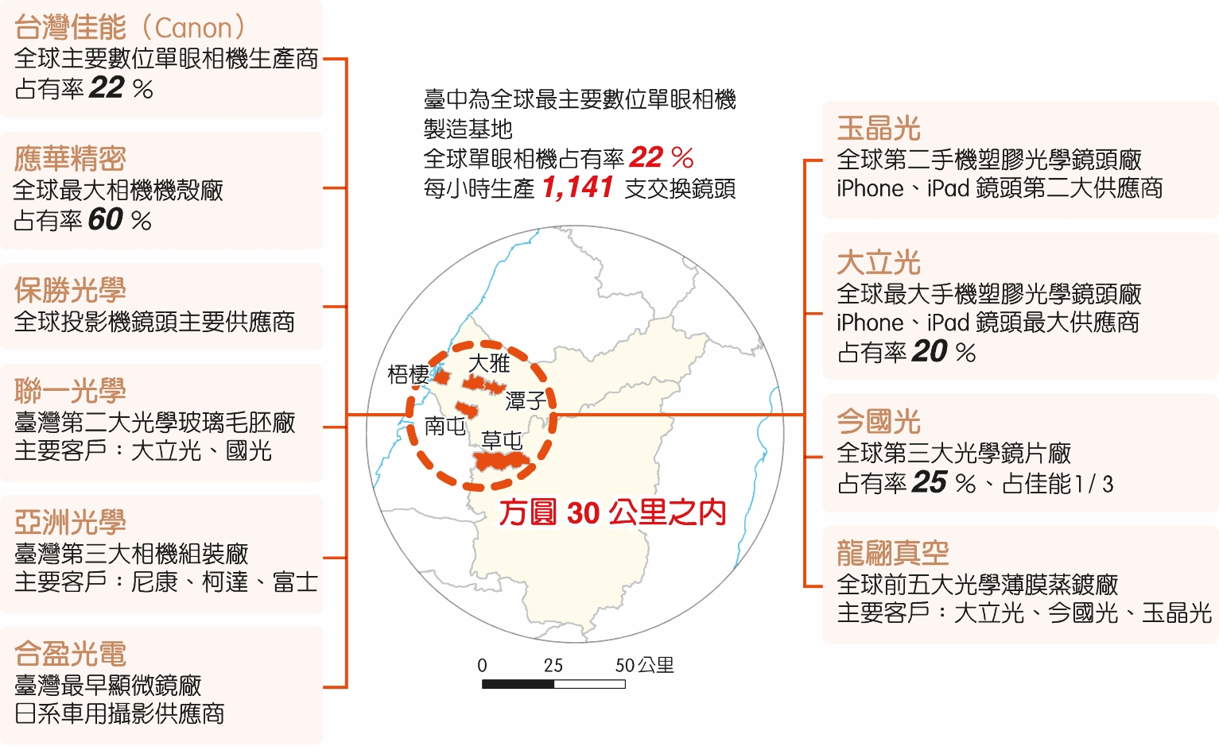
▲臺中光學產業聚落
5. 臺灣的隱形冠軍：
蘭花 | 全球最大蘭花輸出國，掌握5成蝴蝶蘭種源，4成核心生產技術
水上摩拖車 | 螺旋槳臺灣有全球最大的水上摩拖車螺旋槳製造廠
螺絲 | 臺灣螺絲出口8成出自高雄市岡山區，占全球1／6
遊艇 | 亞洲第一、世界第四大遊艇生產國，其中產值8成是 高雄 製造
紡織業 | 全球前五大品牌80％跟臺灣有關。機能性布料全球市占達70％；全球消防衣布料過半是MIT（臺灣製造）；2022年世足賽許多國家球衣為MIT

知識充電站
隱形冠軍
該詞源自德國，專指在產品品質、種類和技術等方面，具有獨特競爭力、一定市場壟斷性的中小型企業，其產品通常為生產鏈中一環，非終端消費產品，在消費者中知名度低，而稱為「隱形」。
活動試題（搭配問題探究）
1960年代，臺灣經濟以輕工業為主。1980年代後搭上資訊科技浪潮，臺灣積極發展高科技產業。半導體晶片（積體電路）是現代資訊社會3C產品的基本元件，其重要性有如人類的神經細胞，從電腦、手機、智慧型家電、自動駕駛汽車等，都需要大量的半導體晶片，其價值高、需求快速增加。2023年積體電路的供應商排名，臺灣本土的台積電產能位居全球前茅，在世界具有舉足輕重的角色，對國內GDP的貢獻也非常高。
2. 觀察下表，哪兩個製造業類別是臺灣近20年來製造業的主力？這兩個產業類別就是臺灣以電腦及其零件、半導體等為代表的高科技產業，請從製造業產值占比來看，臺灣製造業主力呈現怎樣的趨勢（可將兩大產業類別合併加總）？
▼臺灣製造業營收（含海外生產收入）
 | 2003年  （億元） | 占比  （％） | 2013年  （億元） | 占比  （％） | 2024年  （億元） | 占比  （％）
製造業合計 | 135,431 | 100.00 | 268,673 | 100.00 | 328,211 | 100.00
電腦、電子產品及  光學製品製造業 | 28,607 | 21.12 | 89,246 | 33.22 | 107,719 | 32.82
電子零組件製造業 | 26,925 | 19.88 | 48,060 | 17.89 | 80,893 | 24.65
化學材料製造業 | 9,325 | 6.89 | 18,681 | 6.95 | 15,537 | 4.73
金屬製品製造業 | 8,295 | 6.12 | 13,016 | 4.84 | 14,619 | 4.45
基本金屬製造業 | 7,712 | 5.69 | 13,012 | 4.84 | 13,435 | 4.09
石油及煤製品製造業 | 7,080 | 5.23 | 21,499 | 8.00 | 17,925 | 5.46
機械設備製造業 | 6,377 | 4.71 | 10,309 | 3.84 | 11,316 | 3.45
電力設備及配備製造業 | 5,790 | 4.28 | 7,804 | 2.90 | 10,520 | 3.21
其他 | 35,320 | 26.08 | 47,046 | 17.51 | 56,246 | 17.14
答： (1) 「電腦、電子產品及光學製品製造業」、「電子零組件製造業」。
(2) 這兩個產業類別占比加總後，從2003年的41％升至2013年51.11％，再到2024年的57.47％，顯示其比重愈來愈重，具有高度集中的趨勢。
3. 請在下表圈選臺灣在世界排名第一的產業／產品中，屬於「電子和資訊科技相關產品或零件」者。
▼臺灣以產值或產量在世界排名第一的產業／產品
包含海外生產統計 | 在臺灣生產統計
機能性布料、綠藻、茶飲料、速食麵、主機板、桌上型電腦、筆記型電腦、高階自行車、行動裝置光學鏡頭、晶圓代工、網路通訊設備、IC載板、IC封測、高爾夫球頭  註：網路通訊設備指WLAN、PND、DSL CPE、Cable CPE等項目 | 綠藻、高階自行車、矽晶圓、晶圓代工、IC載板、IC封測
2024年，台積電進駐日本熊本縣，掀起熊本民眾的「臺灣熱」。當臺灣人因為熊本出現滷肉飯、豆花而感到新奇時，也可以進一步思考台積電海外設廠的背後原因和過去臺灣產業外移的原因是否相同，對臺灣經濟是否會產生衝擊？請閱讀下列資料：
資料1 | 1990年前後，臺灣經歷股市繁榮、房地產價格飆升、工資水準快速上揚及新臺幣升值，刺激企業積極尋找海外製造基地。當時中國經濟崛起，由於語言相通，吸引許多臺灣人才和資金前往，臺灣因此面臨產業和人才匱乏的危機。2001年中國加入世界貿易組織後，臺灣的電子代工廠大舉進入中國市場，電子巨頭如廣達、緯創等紛紛在中國建立生產基地，模仿臺灣的電子產業聚落。隨著21世紀初中國科技產業的快速發展，全球相關產業都感受到了壓力
資料2 | 在後疫情時代和中美貿易衝擊的背景下，晶片成為現代生活中不可或缺的關鍵零件，各國為確保供應穩定，紛紛推出各種獎勵晶片生產的法案及措施。在此氛圍下，台積電積極擴展全球製造足跡以回應客戶需求，包括在美國、日本和德國投資設廠，其中日本熊本廠於2024年第4季開始量產。同時，台積電也持續擴大對臺灣的投資，2023年7月啟用的全球研發中心位於竹科，成為探索前瞻技術的重要據點
資料3 | 台積電在美國亞利桑那州建廠進度落後，被當地工會批評是想引進「低薪外勞」的藉口。但美國缺乏半導體人才，且員工無法適應24小時輪班的加班文化，使得公司面臨管理困難，並將提升生產成本，加上美國對於晶片的補貼條件限制多且未定案，導致台積電設廠進度落後。在全球化浪潮下，企業如何在不同文化背景下適應和成功仍是一大挑戰
（ (B) ）4. 根據題文，下列關於1990年前後臺灣產業外移的背景敘述，何者最為合理？ (A)新臺幣貶值與工資下降，增加企業在臺灣經營的壓力 (B)中國改革開放與語言相通，成為臺資企業投資熱點 (C)臺灣房價下跌與股市低迷，迫使資金撤出海外 (D)WTO加入後，臺灣製造業才開始前往中國設廠。
4. 企業尋找海外基地降低成本，正值中國改革開放且因語言相通，吸引臺資前往，是主要因素，故選(B)。(A)當時臺灣因工資上揚與新臺幣升值，臺灣企業已面臨生產成本上漲的壓力，導致企業為維持競爭力而選擇外移。(C)當時臺灣股市繁榮、房地產價格飆升。(D)臺灣企業在2001年加入WTO前即已赴中國投資。
（ (A) ）5. 根據題文，下列關於台積電在美國亞利桑那州設廠困難的原因，何者正確？ (A)當地勞工抗拒輪班制度，人才缺乏並提高生產成本 (B)美國給予無條件補貼，導致企業擴張過度而進度落後 (C)美國員工工資偏低，使台積電擔心人才流失與品質下降 (D)美國市場需求不足，導致廠房設備無法投入實際運作。
5. 美國半導體人才不足，且工人不習慣24小時輪班，使台積電管理困難，成本增加，進度延宕，故選(A)。(B)補貼限制多且未定案，並非無條件。(C)美國工資高於臺灣。(D)美國市場需求旺盛，但設廠面臨人才與制度問題。
（ (C) ）6. 臺灣半導體產業除了擁有先進的製造能力，以及高度分工的產業鏈外，台積電創辦人張忠謀指出臺灣半導體產業擁有豐富的人才、員工離職率低，以及有高鐵、高速公路可以連接製造廠所在地，利於工程師通勤往返住家與工作地點。根據上述，張忠謀先生認為臺灣半導體產業的主要優勢為何？ (A)人才的流動率高 (B)生產過程標準化 (C)高素質的人才庫 (D)垂直整合的生產模式。
6. 解析請見解答篇P.224。
 焦點試題演練
基礎題 （★表素養題）
（ (A) ）1. 下列哪些現象與「臺灣地處板塊接觸位置」最直接相關？(甲)地形以新褶曲山脈為主體
7-1 (乙)地殼不穩定，地震頻繁(丙)受季風氣候影響，氣候暖溼(丁)為物種南北遷移的中繼站 (A)甲乙 (B)甲丁 (C)乙丙 (D)丙丁。
1. (丙)季風氣候與臺灣位處「海陸交會位置」有關；(丁)與臺灣「位於東亞島弧的中樞位置」有關。
（ (B) ）2. 下圖為某時間東亞衛星雲圖，圖中白色部分為大陸乾冷氣團與熱帶暖溼氣團在中國東
7-1 南部及臺灣交會形成，能為臺灣全島帶來豐沛的降水量，此現象可能在下列哪一季節出現頻率最高？ (A)夏季 (B)春末夏初 (C)夏秋之際 (D)冬季。
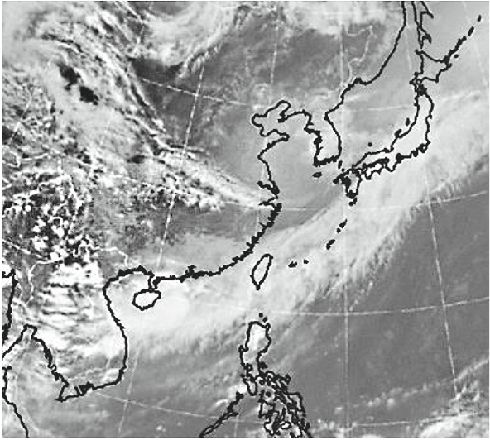
2. 從「大陸乾冷氣團與熱帶暖溼氣團在中國東南部及臺灣交會形成」判斷，應為滯留鋒，最可能出現在大陸冷氣團勢力逐漸減退，而熱帶暖溼氣團逐漸增強擴大的轉換期間，故選(B)春末夏初，此時為臺灣的梅雨季。
（ (B) ）3. 某人騎腳踏車從臺灣東北角海岸出發，沿西部南下到屏東縣鵝鑾鼻。他依序最可能會
7-1 看到下列哪些景觀？(甲)岬灣海岸(乙)珊瑚礁海岸(丙)埤塘灌溉(丁)濱外沙洲 (A)甲乙丁丙 (B)甲丙丁乙 (C)丙甲丁乙 (D)丙丁乙甲。
3. (甲)東北角海岸因岩層軟硬相間且幾乎與海岸垂直，在東北季風侵襲與海蝕作用影響下，形成岬灣海岸；(丙)桃園早期墾民利用透水性較差的紅壤，在紅土層挖掘埤塘作蓄水灌溉之用；(丁)臺灣西南海岸以沙洲、沙丘與潟湖等地形為主；(乙)恆春半島南端以隆起珊瑚礁地形最為發達，故選(B)。
（ (B) ）4. 臺灣是2020年世界排名第18缺水的國家，每人能分配到的水資源量約只有世界每人
7-1 平均可分配到的水資源量的1／7。造成臺灣缺水的主要原因有下列哪些？(甲)降水雨時空分布不均(乙)地狹人稠(丙)河流坡降小(丁)地形起伏大(戊)年降水量少 (A)甲乙丙 (B)甲乙丁 (C)乙丙戊 (D)丙丁戊。
4. (丙)臺灣因地勢陡峻，河川坡降大，河流流路相對短而急促，大部分逕流迅速直流入海；(戊)臺灣年均降水量高達2,500毫米以上，是世界平均值的2.6倍。
（ (B) ）5. 臺灣在1960年代為國際加工基地，下列何者為該時期的代表性產業？ (A)農產加工
7-3 業 (B)勞力密集型產業 (C)重化工業 (D)資訊工業。
5. 進口替代工業因國內市場飽和、工業成長緩慢且當時美援減縮進而停止，大量外匯流失。美、日等先進國家，則企圖將勞力密集型產業移至開發中國家。1960年代，臺灣以推動勞力密集型產業的出口擴張為主要政策，參與國際分工，擴展國際市場以賺取外匯，進而帶動經濟發展，故選(B)。(A)為1950年以前的主要工業類型。
（ (B) ）6. 近年來，區域性經濟整合在國際間已成為貿易經濟趨勢。由於臺灣與下列哪一亞洲國
7-3 家的出口項目（如電子零組件、石化產品、汽車零件等）相似，是我國目前最主要的競爭對手之一，該國因而積極與多國建立雙邊自由貿易協定？ (A)日本 (B)韓國 (C)菲律賓 (D)越南。
6. 韓國的製造及出口品項與我國重疊性高（如電子零組件、石化產品、汽車零件等），是我國的最主要競爭對手，故選(B)。
◎ 科學園區為臺灣經貿發展帶來相當貢獻，且帶動工業技術水準的提升，因此科學園區是我國工業發展成功的代表。請回答7.、8.題：
（ (D) ）7. 新竹科學工業園區最初是基於哪一種工業區位而設立？ (A)市場導向 (B)資源導向
7-3 (C)原料導向 (D)政策導向。
7. 1980年代因政府以各種獎勵措施鼓勵業者發展資本、技術密集（導向）的高科技產業，並選擇設立於研究人才眾多的新竹地區，因此竹科成立之初的工業區位為(D)政策導向。
（ (C) ）8. 臺灣科學園區在全球高科技產業分工的最主要優勢為何？ (A)市場 (B)政治 (C)技
7-3 術 (D)資金。
8. 臺灣技術勞工的專業素質優良，所以臺灣科學園區在全球高科技產業分工中以技術代工為主，因此最主要優勢為(C)技術。

進階題
（ (A) ）9. 「甲族」居住在臺灣中部的阿里山山區，早期民族分類上將卡那卡那富族以及拉阿魯
7-2 哇族劃入「甲族」，兩族人因為具有獨立民族意識，經爭取後在2014年成為卡那卡那富族與拉阿魯哇族。上述中的「甲族」最可能為下列哪一原住民族？ (A)鄒族 (B)邵族 (C)泰雅族 (D)布農族。
9. 從題述「居住在臺灣中部的阿里山山區」判斷，應為(A)鄒族，過去卡那卡那富族以及拉阿魯哇族因分布於鄒族南方，被稱為「南鄒族」。
（ (B) ）10. 下圖a～d為1991～2020年，高雄、花蓮、臺北、臺中（未依序排列）氣候平均的逐
7-1 日降水量，下列哪些推論較為合理？(甲)12月至隔年1月是一年中降水量最少的季節(乙)a、d兩地區位於東北季風背風側(丙)b地區的主要降水來源為梅雨和颱風(丁)秋、冬季是b、c兩地區降水量偏少的枯水期(戊)a～d依序為花蓮、高雄、臺中、臺北 (A)甲乙丙 (B)甲丙丁 (C)乙丁戊 (D)丙丁戊。
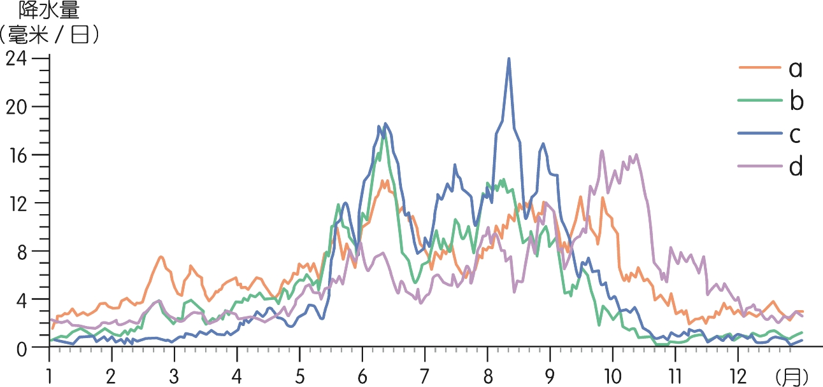
10. (乙)a、d兩地區冬季降水量相對偏多，最可能是位於東北季風迎風面，多地形雨；(戊)a為四季降水量最穩定的臺北，b為降水量集中於夏季的臺中，c為夏雨集中最為明顯的高雄，d為秋季降水量相對較多的花蓮，故a～d依序為臺北、臺中、高雄、花蓮。
（ (D) ）11. 每年東北季風盛行時節，因適逢河流枯水期間，強烈的東北季風易將裸露河床的粉塵
7-1 揚起，產生揚塵現象，影響到當地空氣品質，附近居民更飽受「呷飯拌沙」之苦。下列哪些河流的揚塵問題較為嚴重？(甲)基隆河(乙)淡水河(丙)濁水溪(丁)高屏溪 (A)甲乙 (B)甲丁 (C)乙丙 (D)丙丁。
11. 臺灣因降水季節分布不均，中南部為夏雨冬乾，(丙)濁水溪與(丁)高屏溪在冬季枯水期因河床裸露面積大，細小沙塵顆粒易被強的東北季風揚起，造成沙塵汙染，故選(D)。
◎ 甲照是臺灣某公廨改建的「太上龍頭忠義廟」；乙照是該廟內部。供桌上有香爐、供花、長年燈和5個包裹紅色綢布的祀壺，兩側有稱為「向缸」的大水缸。請回答12.、13.題：
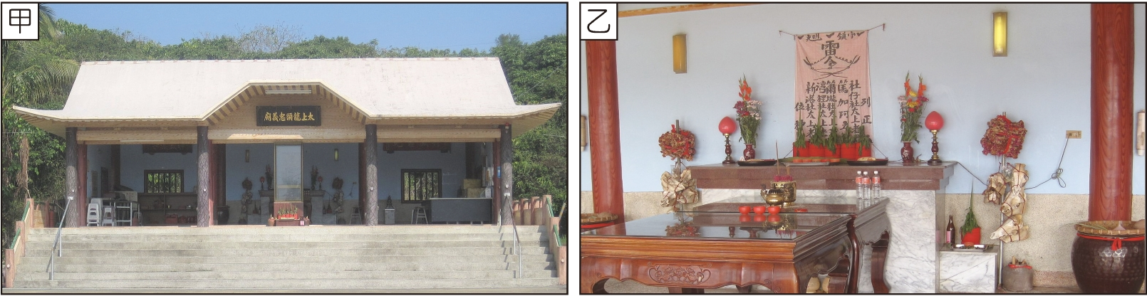
（ (B) ）12. 「供桌上的祀壺和兩側的向缸」與下列何者關係最密切？ (A)客家移民崇祀三山國王
7-2 (B)西拉雅族群信仰阿立祖 (C)科舉考生祭拜文昌帝君 (D)沿海漁村供奉媽祖。
（ (C) ）13. 照片中的祭祀場所在下列哪一個區域為數最多？ (A)北北基地區 (B)中彰投地區
7-2 (C)雲嘉南地區 (D)宜花東地區。
12.、13. 題照是位於臺南市大內區的頭社公廨，現稱「太上龍頭忠義廟」；由「公廨」、「祀壺」、「向缸」的名稱，可知當地的主要信仰為「阿立祖」（有的地方稱太祖、老君或阿立母），是分布於臺灣嘉南平原的西拉雅族主要信仰。
◎ 資料一：臺灣本島TM2投影坐標系統以121°E為中央經線，其橫坐標值為250,000公尺，下列4組TM2坐標分別位在陽明山國家公園、雪霸國家公園、台江國家公園和太魯閣國家公園等4座國家公園（未按順序排列）。
甲 | 乙 | 丙 | 丁
（307469，2674393） | （305104，2785471） | （161450，2546722） | （281450，2698326）
資料二： 下圖子、丑、寅、卯分別為臺灣4座國家公園管理處之標誌。
子 丑 寅 卯
請回答14.～16.題：
（ (B) ）14. 玉山圓柏分布於臺灣海拔3,000公尺以上山區。除了玉山國家公園外，資料一甲～丁4
7-1 座國家公園中哪兩個國家公園也可能發現圓柏的蹤跡？ (A)甲乙 (B)甲丁 (C)乙丙 (D)丙丁。
14. 從資料一TM2坐標判斷，丙的X坐標數值最小，位置最西，為台江國家公園；乙的Y坐標值最大，代表位於最北方的陽明山國家公園；丁的Y坐標值大於甲，表示為相對較北方的雪霸國家公園，甲的X坐標值最大，代表為最東邊的太魯閣國家公園。臺灣境內擁有3,000公尺以上山區的國家公園有玉山、（甲）太魯閣與（丁）雪霸國家公園，屬高山型國家公園，故選(B)。
15. 右照地點有「臺灣袖珍版亞馬孫河」之稱，請問其分別位於
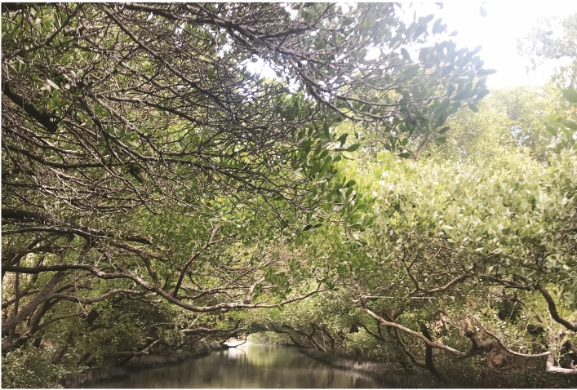
（藍冠麟拍攝）
7-1 資料一及資料二中的何處？（請寫代號）
答： 丙；寅。
15. 照片中為溼地與紅樹林景觀，最可能是台江國家公園的四草隧道。從資料一TM2坐標判斷，丙的X坐標數值最小，位置最西，為台江國家公園，故選丙；其管理處之標誌為具有河口、黑面琵鷺、鯤鯓（沙洲）意象的寅。資料二的子：陽明山國家公園；丑：太魯閣國家公園；寅：台江國家公園；卯：雪霸國家公園。
16. 下圖為新臺幣2,000元紙鈔，紙鈔上為臺灣特有種生物，與資料二中的卯標誌相同，請於下表勾選
7-1 當地有該特有種生物的成因，並寫出該國家公園名稱。
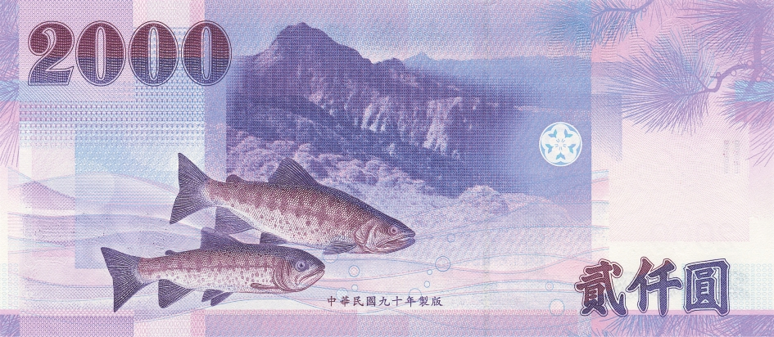
答： | 成因 | 國家公園名稱
 | □臺灣位於東亞島弧的中樞位置  □臺灣位於副熱帶，氣候溫暖溼潤  臺灣為大陸邊緣的冰河孑遺島嶼  □臺灣位於環太平洋火山地震帶上 | 雪霸國家公園
16. 圖中特有種生物為櫻花鉤吻鮭，棲息於雪霸國家公園七家灣溪。18,000年前冰河期結束，氣溫上升，臺灣海峽重現，被隔絕在島上的冰河期孑遺生物，遷往氣溫較低的中高海拔地區，繁衍出櫻花鉤吻鮭，而生物為適應島嶼封閉的環境而不斷演化，使得臺灣境內高達1∕4～1∕3的物種都是特有種。

 挑戰歷屆試題
（ (B) ）1. 某地過往是廈門至鹿耳門舟船往來的必經要道，貿易興盛，但農業生產一直不佳。時至今日，基本的糧食供應也多仰賴外地，有時受限天候不佳，如颱風船隻停航即無法載送。造成該地上述農業生產特色的主要環境原因，最可能包括下列何者？(甲)熔岩台地地勢低平，使水氣攔截不易(乙)農作物的生長季，恰逢風勢最強季節(丙)沼澤密布使排水受阻，不利作物生長(丁)日照時數長，蒸發強烈，易缺水嚴重 (A)甲乙 (B)甲丁 (C)乙丙 (D)丙丁。 答對率35％〔114.學測〕

7-1
1. 臺灣與廈門、鹿耳門之間的航線要經過澎湖群島，(甲)澎湖是玄武岩熔岩台地，地勢低平，不像高山可以攔截水氣形成降雨，(丁)因此雨水少，日照時數長，蒸發強烈，易缺水，故選(B)。(乙)澎湖冬季東北季風盛行，為強風季節，但作物多在春、夏、秋季生長，冬季不是主要的作物生長季，所以並非主要限制原因；(丙)澎湖因缺水，故無沼澤密布的問題。
（ (B) ）2. 下方照片是猶加敦半島上被水淹沒的洞穴，洞穴之間彼此相連，發展出特殊的潛水活
7-1 動（如照片中央的潛水人）。該地景發育的作用力，與臺灣下列哪種地形的成因最相似？ (A)澎湖西嶼的柱狀節理地形 (B)屏東墾丁公園的溶蝕地形 (C)臺東長濱沿岸的海蝕地形 (D)東沙潟湖外圍的環礁地形。 答對率58％〔114.學測〕
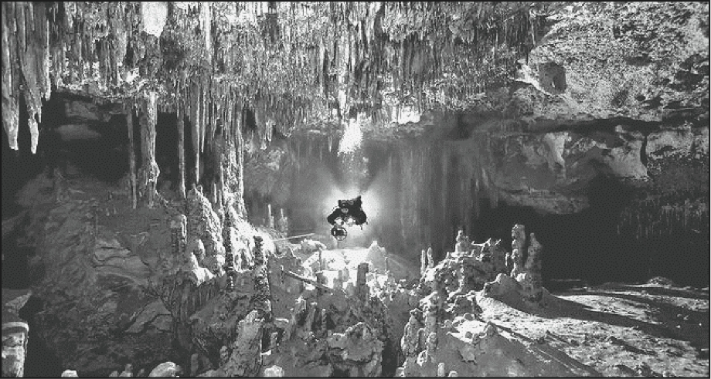
2. 照片中有鐘乳石、石筍、石柱等地形，為經溶蝕作用所形成的石灰岩洞穴（溶洞），故選(B)。(A)澎湖西嶼的柱狀節理地形為由基性岩漿冷卻與收縮而成。(C)臺東長濱沿岸的海蝕地形可見海蝕崖、海蝕平臺和海蝕凹壁等，為海水作用所形成。(D)東沙潟湖外圍是環礁地形，並非溶洞。
（ (D) ）3. 閩南語歌曲〈青蚵嫂〉描述養蚵、賣蚵的婦女心聲，歌詞寫道：「別人的阿君仔（丈夫）
7-1 是住『西洋樓』，阮的阿君仔是睏『土跤兜』（地板），運命好歹是無計較，若有認真是會出頭」。過往人們認為這段歌曲一方面反映出牡蠣產業風險高，收入不穩定，另方面也透露出傳統女性的命運取決於所嫁對象。但晚近有學者訪談當年青蚵嫂，發現她們既覺得命運寄託於婚姻，同時也肯定自己剝蚵本事佳、多少改善生活，學者主張這意味女性能在傳統體制下發揮主體性、創造希望。請問題文中提到的產業風險，最可能包括下列何者？ (A)西南氣流帶來豪雨，導致土石流災害頻仍 (B)梅雨季若降水有限，易使潟湖海水量減少 (C)東北季風風速過強，大浪常造成礁石崩落 (D)颱風引發強風暴雨，潮間帶環境易受侵襲。 答對率72％〔114.學測〕
3. 牡蠣生長需要潮汐、水流和豐富養分，因此產業主要分布於沿海的潮間帶與潟湖，若颱風來襲，強風與豪雨會使牡蠣因水溫、鹽度劇變而死亡，也會破壞養殖設施，故選(D)。(A)土石流災害主要發生於山坡地或溪谷區。(B)潟湖是指由沙洲與海岸間所圍成的水域，因此海水量與梅雨季降水無關。(C)沙岸的潮間帶較少礁石（如珊瑚礁），故無礁石崩落問題。
（ (A) ）4. 臺灣部分村落常在四周外緣設置東、西、南、北、中等五營的小廟，以彰顯守護的村落範圍，並象徵能避開災禍侵擾。照片為某村落五營中的兩座小廟，其對聯呈現該村落常面臨的自然災害；若自然災害與自然環境有關，而地名可顯示當地自然環境特徵，這兩座小廟最可能位於下列哪組地名所在村落的外緣？ (A)大潭、後塭仔 (B)崁頂、馬頭山 (C)東澳、烏石鼻 (D)大坪頂、松柏崙。 答對率41％〔113.學測〕

7-2
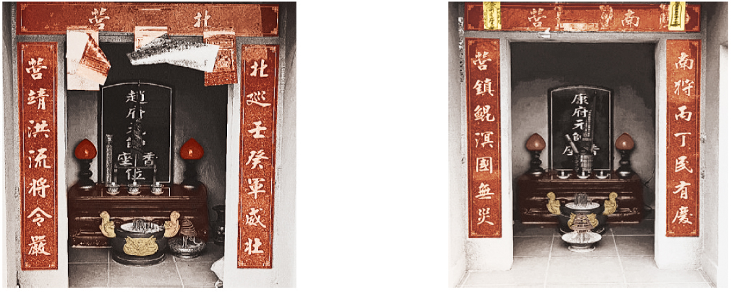
4. 對聯有「洪流」、「鯤溟」顯示當地地勢低窪，容易有水患，「鯤溟」為沙洲形勢，具西南部沿海洲潟海岸的特徵，而「潭」代表人工或天然的蓄水池，「塭」為浸水的窪地，較容易淹水，故選(A)大潭、後塭仔。(B)「崁頂」指山崖之上，「馬頭山」為山峰，皆不易淹水。(C)「東澳」、「烏石鼻」為灣澳與岬角。(D)「大坪頂」為地形較高且平坦的台地、「崙」指隆起的小丘或沙丘，皆不易淹水。
（ (A) ）5. 某同學小論文探究臺灣某茶鄉的產業發展，採集到具有地方特色的閩南語〈相褒歌〉：「透早（清晨）出門上茶山，冷風吹來會畏寒（感到寒冷）。親像（好比）孤鳥揣（找）無伴，怎樣放我會孤單。」當地種茶事業的發達與1860年代「臺灣開港」有密切關係，1860至1960年代也是〈相褒歌〉最流行的期間。該小論文研究區域最可能位於下列何地？ (A)新北市石碇區烏塗窟 (B)新竹縣北埔鄉六份壢 (C)南投縣竹山鎮杉林溪 (D)嘉義縣阿里山鄉樂野。 答對率30％〔113.學測〕

7-3
5. 「茶」適合生長在多雨、排水良好的丘陵地，可推測當地為丘陵地的自然環境，且以閩籍移民為主，而北部地區丘陵地多，新北市石碇區有許多來自福建泉州的移民，且後文又提到茶種植與「1860年代臺灣開港」有關，應與當時開港的滬尾、雞籠、安平、打狗4地鄰近性相關。又根據港口所在地緣位置推敲，故選(A)。(B)北埔居民以客家人為主。(C)南投縣竹山鎮杉林溪的茶產業發展年代較晚，且離當時開放的港口距離較遠，故不選。(D)阿里山鄉以原住民族鄒族為主。
（ (C) ）6. 金門國家公園有許多獅子形象的石雕，居民用以鎮風剋煞，稱為石獅爺。某生欲至該國家公園附近的一個聚落，探究「石獅爺設立位置與盛行風向的關係」，過程中包括田野調查、位置測量、資料蒐集等。請問該地具有風速強勁的特色，下列何者是形成此特色的主要原因？ (A)緊鄰大陸且無山勢屏障，導致冷鋒常夾帶強風長驅南下 (B)太平洋熱帶性低氣壓擾動頻繁，導致強風吹襲日數較多 (C)季風通過臺灣海峽，由於海峽寬度縮減，導致風速增強 (D)太陽幾乎終年直射，對流旺盛，導致白天常有強風發生。 答對率30％〔112.學測〕
6. 當風從寬闊處吹進較為狹窄的臺灣海峽時，氣流瞬間被地形壓縮而風力增強，風速也加快，這種現象被稱為「狹管效應」。金門位於臺灣海峽相對較窄的地方，東北季風至此寬度縮減，形成狹管效應，為金門設置風獅爺鎮風止煞之因，故選(C)。

7-1
（ (C) ）7. 下列哪些臺灣鄉鎮市區級地名的變遷，最能反映解嚴後政府及社會對多元族群及其文化的尊重態度？(甲)吉野→吉安(乙)三民→那瑪夏(丙)番社→東山(丁)吳鳳→阿里山(戊)紅毛→新豐 (A)甲乙 (B)甲丙 (C)乙丁 (D)丁戊。 答對率33％〔108.學測〕

7-2
7. 解析請見解答P.226。
（ (D) ）8. 臺灣傳統民宅的建材，不同的族群配合環境特性，就地取材而有竹管屋、土埆厝、石板屋、茅草屋等形式。下列照片是某族群的傳統民宅，該種形式的民宅最可能出現在下列何處？ (A)澎湖群島 (B)埔里盆地 (C)花東縱谷北部 (D)中央山脈南段。

7-2
答對率44％〔107.學測〕
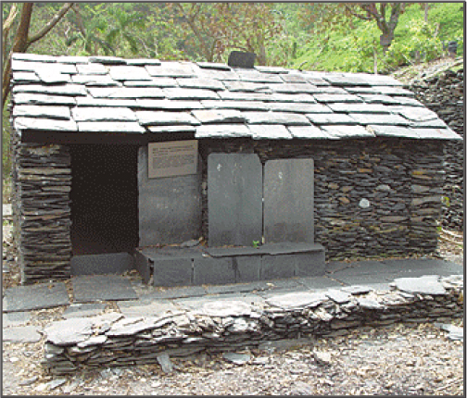
8. 此照片為原住民族就地取材所建的傳統民宅—石板屋。臺灣各原住民族群中「臺灣南部的魯凱、排灣及中部的布農族」均善於運用板岩作為建材，建造住屋的牆體或屋頂，此三族群主要分布於(D)中央山脈南段。
◎ 某年9月21日夜晚，臺灣某河川上游降下大雨。下表是9月22日15：00該河川沿岸各觀測站測量的水位資料，以及降水之後最高水位的發生日期與時間。請回答9.、10.題： 〔113.學測〕
觀測站 | 河川水面距堤防頂部的高差（m） | 最高水位 | 發生日期、時間
甲 | 9.8 | 09∕22 | 01:20
乙 | 7.3 | 09∕22 | 00:40
丙 | 7.4 | 09∕21 | 23:20
丁 | 8.8 | 09∕22 | 12:40
戊 | 16.3 | 09∕21 | 23:50
（ (A) ）9. 造成該河川上游降水的主要原因，最可能是下列何者？ (A)颱風外圍環流影響 (B)
7-1 北方強烈冷鋒過境 (C)熱力對流旺盛引起 (D)滯留鋒面停留盤旋。 答對率60％
9. 7月到9月間為臺灣的颱風季，此時最可能受到颱風外圍環流的影響，導致河川上游連兩日降水，故選(A)。(B)多於冬季發生。(C)常為夏季午後雷陣雨。(D)常為5～6月的梅雨季節。
（ (B) ）10. 這5個觀測站依照上游至下游的排列順序，最可能為下列何者？ (A)乙丙丁甲戊 (B)丙戊乙甲丁 (C)丁甲乙戊丙 (D)戊甲丁丙乙。 答對率45％

7-1
10. 河川上游會先發生洪峰，因此，由上至下游排列順序為(B)丙戊乙甲丁，而與河川水面距堤防高低資料較無關聯。
◎ 某生探究臺灣勞工移動與社會經濟環境的關係時，蒐集了3份資料與圖1、圖2兩張臺灣勞工遷徙流線圖（線條粗細代表數量多寡）。請回答11.、12.題： 〔112.學測〕
資料一： 流行歌曲：親愛的父母再會吧！鬥陣（在一起）的朋友告辭啦！阮（我）欲來（想要）去臺北打拼，聽人講啥咪（什麼）好康（好處）的攏（都）在那……。
資料二： 報紙社論：民間產業引進外籍移工，雖提振北部都會區的經濟，卻也迫使本地勞工移出北部都會區另覓工作機會。
資料三： 學術論文：做農的人學習組裝或機械技術，前往加工出口區、參與十大建設，搖身變成做工的人。
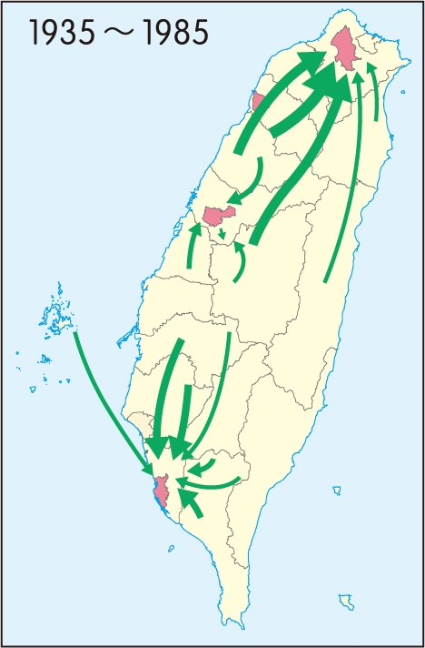 | 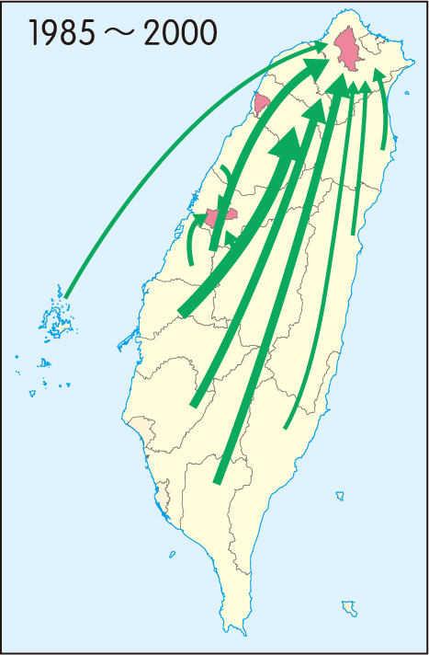
▲圖(一) | ▲圖(二)
（ (D) ）11. 若將遷徙流線圖與資料進行配對，資料一、二、三最適合的配對，最可能為下列何者？
7-2 (A)資料一：圖(一)，資料二：圖(二) (B)資料一：圖(二)，資料二：圖(一) (C)資料一：圖(一)，資料三：圖(二) (D)資料一：圖(二)，資料三：圖(一)。 答對率74％
11. 資料一提到人口要前往臺北打拼，與圖(二)向臺北都會區集中相符；資料三提到農人前往加工出口區或參與十大建設成為做工的人，早期加工出口區主要設置於高雄、臺中等都會區，與圖(一)相符，故選(D)。資料二為本地勞工離開北部都會區，與圖(一)、圖(二)均不相符。
（ (A) ）12. 透過圖(一)與圖(二)，最適合用來解釋臺灣這段時期具有下列哪種區域發展過程？ (A)部分核心持續成長，但多數地區開始出現反吸隱憂 (B)都市對外聯繫密切，對區域發展持續帶來擴散效應 (C)北部經濟成長快速，但與南部呈現不平等交換問題 (D)人口多往都市集中，各地都市化程度明顯持續成長。 答對率24％

7-3
12. 從圖(一)中人口由鄉村往三大都會區移動、圖2中顯示人口往臺北都會區集中，呈現勞工不斷流向核心區的反吸現象，故選(A)。(B)鄉村人口往都市集中，屬於反吸作用。(C)不平等交換是已開發國家高價出售工業製品給開發中國家或殖民地，但以低價收購其農產品和原料。被剝削的國家難以累積資本，經濟發展落後。從資料中未看到此現象。(D)僅能看出人口移動情形，無法判斷各地都市化程度是否成長。
◎ 右圖是臺灣本島以某個指標所繪製的主題地圖。請回答13.、14.題：
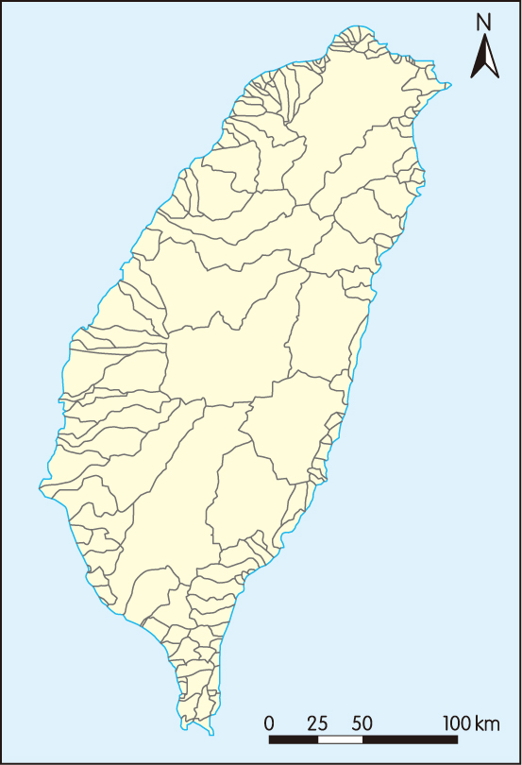
〔109.學測〕
（ (A) ）13. 該指標最可能為下列何者？ (A)河川流域 (B)都市影響圈 (C)土地使用分區 (D)原住民族傳統領域。 答對率49％

7-1
13. 圖中各區域均有一邊為海岸線，並且臺灣流域面積前三名的高屏溪、濁水溪、淡水河區域大，可判斷此圖為(A)河川流域。
（ (B) ）14. 下列是4幅臺灣某縣級行政區域簡圖，從右圖判斷，下列何者的
7-2 比例尺標示正確？ 答對率53％
(A)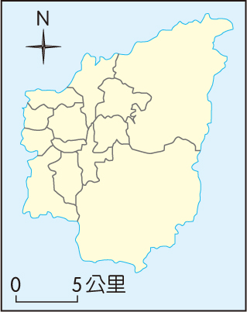 (B)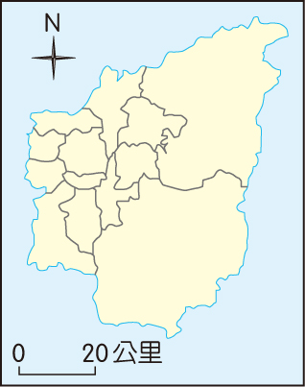
(C)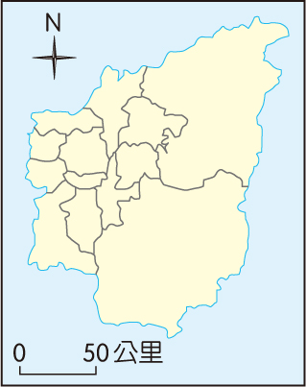 (D)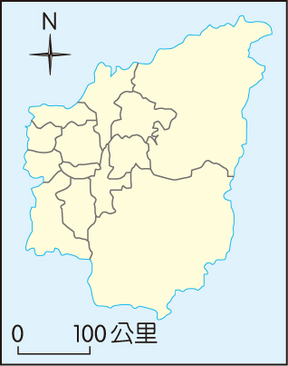
14. 依行政區形狀研判應為中部的南投縣，再從題幹圖中比例尺可得知臺灣東西最寬約145公里，南投縣東西寬約60公里，故(B)比例尺正確。(A)南投縣東西寬僅約15公里，南投縣面積為臺灣縣市排名第二（第一為花蓮縣），面積4,106平方公里，故此選項不可能。(C)南投縣東西寬為150公里、(D)南投縣東西寬300公里，皆已超出臺灣東西寬範圍。
◎ 下圖為臺灣周邊某島嶼的等高線地形圖（右）和該島西岸不同時間的海岸線位置圖（左），請回答15.～17.題： 〔108.學測〕
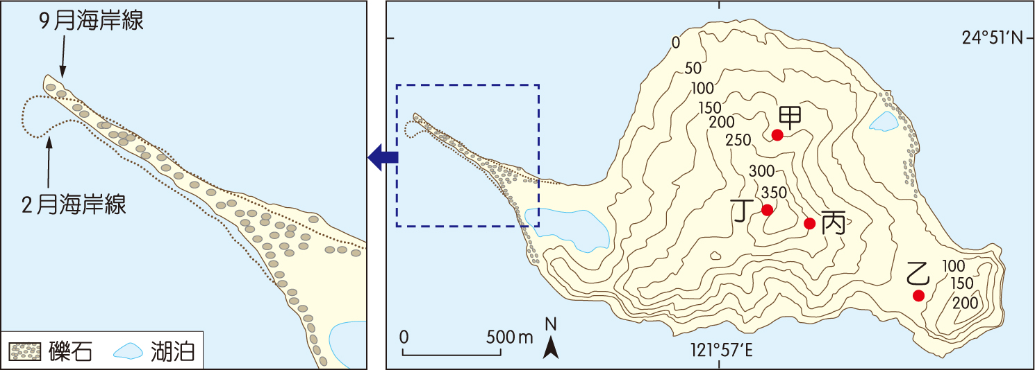
（ (D) ）15. 圖（左）海岸線9月、2月不同，導致這種變化最主要的原因為何？ (A)洋流變化 (B)颱風侵襲 (C)潮汐漲退 (D)季風交替。 答對率33％

7-1
15. 根據經緯度判斷，此為臺灣東北部的龜山島。位於龜山島西部的龜尾，為沙嘴地形，圖中9月偏北是受夏季西南季風影響水流漂沙所致，而2月的海岸線往西南移，主要因冬季東北季風影響海流及河川漂沙的方向，故選(D)。
（ (C) ）16. 下列何種景觀最可能出現於該島嶼？ (A)海岸裙礁 (B)石灰岩溶洞 (C)溫泉與硫氣孔 (D)玄武岩柱狀節理。 答對率38％

7-1
16. 龜山島為火山島，並被認定是活火山，較可能出現(C)溫泉與硫氣孔。

（ (C) ）17. 如果要在該島嶼上設置可觀賞日出第一道曙光的觀景臺，圖（右）中何地最適合？ (A)
7-1 甲 (B)乙 (C)丙 (D)丁。 答對率58％
17. 解析請見解答P.227。
⇧ 閱讀延伸學習
美國關稅政策下，臺灣產業衝擊與地理挑戰
2025年夏季，美國川普政府宣布對臺灣輸美貨物加徵20％的「對等關稅」（註），於8月7日生效（川普原於4月提出32％，後降為20％），對臺灣的產業布局造成影響如下：
1. 全球供應鏈角色的重要性提升：臺灣位於東亞第一島鏈與西太平洋要道，是全球海運與資訊流通門戶。半導體產業以台積電為核心，掌握約20％全球晶片產量與半數以上代工市占率。臺灣憑藉自由貿易港區、便捷運輸與高素質人才，吸引Apple、Google、Nvidia等合作，隨著供應鏈重組，以「可信賴節點」角色在美、歐區域供應鏈中地位更加突出。
2. 產業衝擊與挑戰：雖然高階半導體產品如晶片暫時被排除在美國關稅清單之外，並提出在美國生產或承諾建廠可免稅，但傳統產業（如機械零件、塑膠製品、農漁產品及機械工具）卻成為衝擊焦點。這些中小企業本就利潤有限，面臨成本壓力增加，可能出現外移或裁員。
3. 供應鏈重組與競爭：關稅政策同時推動全球供應鏈加速重組。臺灣雖有機會在部分領域取代中國製造，但生產成本較低的東南亞國家（如越南、泰國）也因關稅環境而吸引更多投資，對臺灣的中低階製造業影響甚鉅。
4. 短期成長與長期隱憂：2025年臺灣GDP預估成長約5.4％、出口則增加超過24％，主要受惠於高科技需求。但2026年因關稅與競爭，成長可能降至2.5％，而出口僅2.2％，顯示短期樂觀。
5. 因應策略：透過持續貿易談判與外交溝通，爭取降低關稅或維持科技產品豁免；推動產業升級，強化研發與高附加價值產品，減少對低價出口的依賴；積極拓展歐盟、日本與東協市場，降低單一市場依賴；政府提供財政補貼與貸款，協助受衝擊企業渡過難關，並促進產業合作以提升競爭力；臺灣在國際舞臺突顯自身在安全供應鏈中的戰略地位與民主價值，爭取更多科技產業的特殊待遇。
整體而言，美國關稅政策雖讓臺灣短期受惠於高科技需求，但傳統產業與中小企業壓力加大，長期仍需透過轉型升級、多元布局與外交協商，鞏固「可信賴節點」的地位。
註： 對等關稅：指一國為回應他國的關稅措施，對其輸入商品課徵相同或相近幅度的關稅，有報復或施壓意味。
《資料來源》1 Riley Walters。“The Implications of the Trump Administration’s New Tariffs on Imports from Taiwan”。Global Taiwan Brief。Vol. 10, Issue 15。2025年8月13日。
https://reurl.cc/nYy6583
2 “Mapping Global Supply Chains – The Case of Semiconductors”。Rabobank。2023年6月15日。 https://www.rabobank.com/knowledge/d011371771-mapping-global-supply-chains-
the-case-ofsemiconductors?utm_source=chatgpt.com
3 “The Shift to Onshoring: How Taiwan’s Supply Chain Strength Is Drawing Global Investment”。Market Prospects。2025年7月21日。https://reurl.cc/nYy6q1

小試一下
（ (B) ）1. 根據上文，下列何者最能說明臺灣的高階半導體產業相對能抵禦美國20％關稅的衝擊？ (A)臺灣地理位置偏僻，出口成本低 (B)美方對晶片產品豁免，不適用此關稅 (C)臺灣消費能力強，不依賴出口 (D)臺灣已提高本國關稅作為對等措施。
1. 從題文可知，美國對半導體產品暫時實施豁免政策，使該產業能暫時避開關稅衝擊，故選(B)。
（ (A) ）2. 根據上頁文述臺灣產業受到的衝擊，下列哪一情形最有可能發生？ (A)中小企業轉向高附加價值產品生產 (B)臺灣傳統產業大幅擴張輸美出口量以攤平關稅 (C)臺灣農漁產品因地理隔離而免受關稅衝擊 (D)臺灣企業改用中國品牌進軍美國市場。
2. 因關稅壓力，中小企業需升級產品以維持競爭力、利潤與市場地位，故選(A)。(B)關稅提高會使產品在美國市場的售價變高，進而降低需求，或是促使出口產品轉往其他關稅較低的市場。(C)美國關稅政策主要針對產品類別與進口來源國，與地理隔離較無關。(D)臺灣企業若改用中國品牌，反而會讓產品被視為中國來源，從而無法規避關稅，風險與成本更高。
3. 美國對臺灣部分產品加徵關稅，可能對臺灣的哪些產業與地理發展造成影響？請說明一項短期影響、一項長期影響。
答： | 短期影響 | 傳統產業（如塑膠、螺絲等）出口受限，面臨成本上升與競爭壓力
 | 長期影響 | 部分工廠可能外移至東南亞，臺灣中低階製造業競爭力下降
3. 短期影響：美國加徵關稅會讓臺灣出口到美國的產品變貴，特別是傳統產業（如螺絲、塑膠、農漁產品），這些產業本來利潤就不高，一旦成本增加，會更難和其他國家競爭，導致接單減少、收入下降；長期影響：如果關稅長期存在，企業為了降低成本，可能會把工廠移到越南、印尼等工資較低的國家，造成臺灣部分產業外移，影響本地製造業發展。

